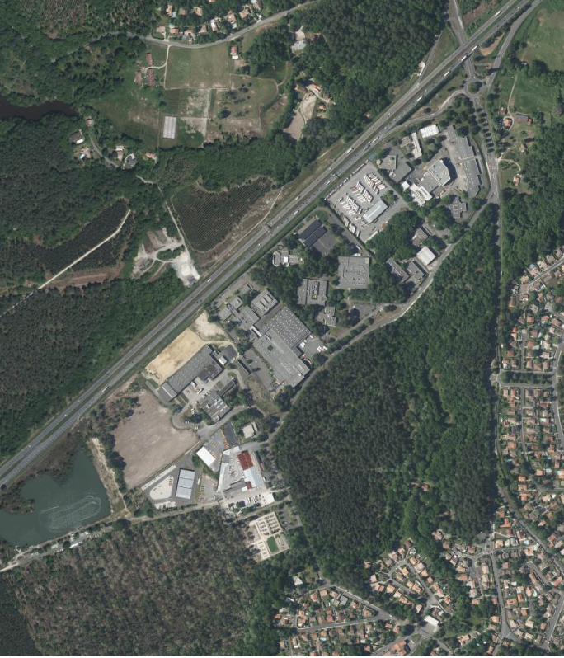

**Rapport d’étude : améliorer la connaissance des besoins des salariés d’une zone d’activité économique**

**Cas d’étude de la zone d’activité de Marticot (33)**

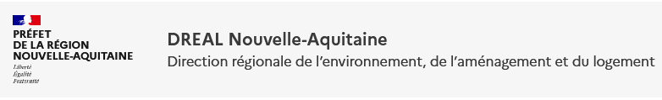

**Le Cerema[1], référent public en aménagement, accompagne l’État, les collectivités et les entreprises pour adapter les territoires au changement climatique.**

Il joue un rôle clé dans l’élaboration et la mise en œuvre de politiques publiques nationales et de projets territoriaux adaptés au climat de demain dans 6 domaines d’activité : aménagement et stratégies territoriales, bâtiment, mobilités, infrastructures de transport, environnement et risques, mer et littoral.

Avec des équipes multidisciplinaires et 27 implantations sur les territoires de l’Hexagone et des Outre-mer, le Cerema dispose d’une approche globale pour conseiller, innover et fédérer.

**www.cerema.fr**

Améliorer la connaissance des besoins des salariés d’une zone d’activité économique

Commanditaire : DREAL Nouvelle-Aquitaine

**Auteur :**

|  |
| --- |
| **Prénom NOM –** Département Territoires– Groupe Cohésion des Territoires |
| Dter Sud Ouest- 103 rue Pierre Ramond- 33160 Saint Médard en Jalles |

Historique des versions du document

|  |  |  |
| --- | --- | --- |
| **Version** | **Date** | **Commentaire** |
| 1 | 20/10/25 | La mise ne forme doit respecter la charte graphique |
|  |  |  |
|  |  |  |

**Références**

N° d’affaire / NOVA : 24-SO-0354

Partenaires : DREAL Nouvelle-Aquitaine

|  |  |  |  |  |
| --- | --- | --- | --- | --- |
| **Nom** | **Service** | **Rôle** | **Date** | **Visa**  Signature électronique  ou initiales uniquement  Ne pas mettre de signature manuscrite |
| FLAVIO Poirier | GCT | **Auteur principal** | 20/10/25 |  |
| JAUMOUILLIÉ A.-L. | GCT | Contributeur | 20/10/25 |  |
|  |  | Contributeur |  |  |
| JAUMOUILLIÉ A.-L. | GCT | Relecteur | 20/10/25 |  |
|  |  | Relecteur |  |  |

**Résumé de l’étude**

Cette étude, menée pour le compte de la DREAL Nouvelle-Aquitaine, s’inscrit dans le cadre d’une prestation plus large consacrée à la connaissance des enjeux du foncier économique. Elle comprend une analyse objectivée des documents d’urbanisme et de stratégie de développement économique de certaines collectivités, des fiches retours d’expérience de quatre collectivités, des comptes-rendus d’entretiens avec des aménageurs et promoteurs du foncier économique, et enfin, des fiches thématiques en lien avec le sujet du foncier économique. L’une de ces trois fiches thématiques concerne cette étude et consiste à répondre à la question suivante : dans la perspective de la requalification d’une ZAE, comment prendre en compte les avis et besoins des salariés de cette zone d’activité ? Pour ce faire, des recherches ont été menées en s’appuyant sur la discipline de psychologie appliquée sur une ZAE « cas d’école » : la zone d’activité de Marticot, à Cestas (33). Suite à des entretiens avec des chefs d’entreprises et des salariés, un questionnaire a été élaboré et diffusé sur la ZAE. Ce rapport d’étude constitue l’analyse de ce questionnaire.

**5 à 10 mots clés à retenir de l’étude**

|  |  |
| --- | --- |
| **Zones d’activités économiques (ZAE)** | **Questionnaire** |
| **Sobriété foncière** |  |
| **Psychologie appliquée** |  |
| **Salariés** |  |
| **Foncier économique** |  |

**Statut de communication de l’étude**

Les études réalisées par le Cerema sur sa subvention pour charge de service public sont par défaut indexées et accessibles sur le portail documentaire du Cerema. Toutefois, certaines études à caractère spécifique peuvent être en accès restreint ou confidentiel. Il est demandé de préciser ci-dessous le statut de communication de l’étude.

☐ Accès libre : document accessible au public sur internet

☐ Accès restreint : document accessible uniquement aux agents du Cerema

☐ Accès confidentiel : document non accessible

Cette étude est capitalisée sur la plateforme documentaire [CeremaDoc](https://doc.cerema.fr/Default/accueil-portal.aspx), via le dépôt de document : <https://doc.cerema.fr/depot-rapport.aspx>

**Contexte et objet de l’étude**

Cette étude a été réalisée dans le cadre d’une prestation réalisée pour la DREAL Nouvelle-Aquitaine sur les enjeux des zones d’activités économiques (ZAE). Celle-ci s’inscrit dans la partie « rédaction de fiches thématiques » de la prestation. Trois fiches thématiques ont en effet été réalisées : une fiche dédiée à l’optimisation des ZAE, une fiche consacrée aux questions de gouvernance et d’animation du monde économique, et enfin, une fiche concernant l’amélioration du quotidien des salariés en ZAE dans la perspective d’un éventuel processus de requalification de cette ZAE. C’est cette fiche qui fait l’objet du présent rapport d’étude, et qui s’appuie sur les techniques empruntées à la psychologie appliquée, et pour laquelle le laboratoire de recherche PSYCAP -rattaché au Cerema- a accompagné la démarche.

Son objectif consiste plus particulièrement à mieux comprendre les habitudes de vie et de travail des salariés de la ZAE. Pour réaliser l’étude et appréhender ces enjeux, une zone d’étude a été choisie. Il s’agit de la zone d’activité de Marticot, à Cestas (33).

**SOMMAIRE**

Table des matières

INTRODUCTION 7

1 - Méthodologie 9

1.1 Étapes d’élaboration et de traitement du questionnaire 10

1.1.1 Construction 10

1.1.2 Diffusion 10

1.1.3 Echantillon 11

1.1.4 Analyse 11

1.2 Profil de l’Échantillon 12

1.2.1 Le genre 12

1.2.2 l’âge 12

1.2.3 La CSP 13

1.2.4 La commune des salariés 14

A - Perception générale de la zone d’activitÉ de marticot 16

A1 : Appréciation de la perception de la zone d’activité 16

A2 : Les nuisances 18

*A2 : Ressentez-vous des nuisances dans la ZAE de Marticot ?* 18

A3 : Appréciation des caractéristiques de la zone d’activité 19

A4 : Appréciation esthétique de la zone d’activité 21

*A4 : Dans quelle mesure trouvez-vous la zone d’activité de Marticot ?* 21

A5 – Attachement aux espaces verts de la zone d’activité 22

A6 – État général des bâtiments 22

A7 - Présence de friches ou locaux vacants 22

A8 : Évolution de la zone d’activité 23

*A8 : Si la zone d’activité de Marticot devait évoluer ; pour vous elle devrait être :* 23

A9 – Les services utiles pour la zone d’activité 25

*A9 - Quels services vous seraient utiles ?* 25

B : Vie professionnelle 27

B10 : secteur d’activité des salariés de la zone d’activité 27

*B10 : Dans quel secteur travaillez-vous ?* 27

B11 nombre de salariés 29

B12 Ancienneté des salariés dans la zone d’activité et l’entreprise 29

C – Perception de votre environnement et de vos conditions de travail 31

C14 & C15 : Organisation et évolution des espaces de travail 32

C16 &C17 &C18 : liens et échanges entre salariés de la zone d’activité 34

C19 – Attachement au lieu de travail 37

C20 & C21 : Horaires de travail et temps de pause 38

C22 : le travail à l’extérieur de l’entreprise 39

C23 & C24 : le télétravail 40

C25 : Habitudes avant et après le travail 41

D : Modalités de transports 42

D27 &D28 : Modalités de transports 43

D27 A : le bus 45

D27 B Si vous prenez le train 48

D27 C Si vous prenez la voiture 50

D27 D : Si vous prenez le vélo/ trottinette 51

D27 E : Si vous êtes piétons 52

D27 F  : Covoiturage 53

D28 Si pas d’utilisation de transports en communs 55

D29 : Si pas d’utilisation de covoiturage 57

E - Pause déjeuner 58

E30 1 et E30 2 : Déjeuner sur place et à l’extérieur 59

2 Annexes 65

2.1 Bibliographie 65

2.2 Glossaire 66

# INTRODUCTION

L’objectif de cette recherche s’inscrit dans une approche intégrée du développement territorial, qui articule durabilité, résilience et sobriété foncière. Depuis l’adoption de la loi Climat et Résilience en 2021, les communes françaises sont confrontées à réaliser des efforts quant au principe du zéro artificialisation nette (ZAN), qui implique une réduction progressive de la consommation d’espaces naturels, agricoles et forestiers. Cette contrainte oblige les territoires à repenser leurs modes de développement, à limiter l’étalement urbain et à optimiser l’usage du foncier déjà disponible.

Dans le champ de l’habitat, des leviers ont déjà été activés : densification maîtrisée, valorisation des friches, intégration renforcée de la nature en ville et recherche d’un meilleur équilibre entre cadre de vie et performance environnementale. En revanche, le secteur économique demeure un angle mort des politiques d’aménagement. Or, les zones d’activités constituent un gisement foncier majeur pour les collectivités et sont aujourd’hui au cœur des débats, tant en raison de leur important gisement foncier que de leur rôle stratégique dans l’attractivité territorial.

Dans ce contexte, l’étude entend contribuer à une réflexion renouvelée sur la place des zones d’activités dans la transition écologique. Elle interroge à la fois les projets d’extension, qui doivent désormais être mieux pensés, et les potentiels de requalification des sites existants. L’un des apports majeurs de cette démarche réside dans l’exploration d’une approche plus qualitative de la transformation des ZAE. Il s’agit non seulement d’évaluer leur performance foncière et environnementale, mais aussi de prendre en compte les perceptions, usages et formes d’appropriation des usagers qui les pratiquent au quotidien.

Pour cela cette étude propose ainsi d’amorcer une réflexion innovante, plaçant les usagers au cœur du processus de transformation, afin de concevoir des zones d’activités plus fonctionnelles, attractives et compatibles avec les impératifs de la transition écologique de nos territoires.

Pour cette étude, il s’agit de la zone d’activités économiques de Marticot qui a été choisie. Celle-ci, constitue l’un des pôles économiques dans le sud de l’aire urbaine bordelaise, à Cestas (33610), dans la communauté de commune Jalles Eau Bourdes. Elle regroupe un tissu d’entreprises diversifié, allant des activités artisanales et industrielles aux services et à la logistique, et concentre un nombre significatif d’emplois, soit de 1000 à 1500 salariés. Cette concentration en fait un lieu stratégique, tant du point de vue de l’économie locale que des enjeux d’aménagement et de mobilité. La zone d’activité a été choisie pour plusieurs critères bien distincts : sa taille représentative des ZAE, la diversité des entreprises présentes (notamment des PME et des ETI comme Lectra), sa proximité avec le siège du Cerema Sud Ouest et la présence d’enjeux que l’on retrouve classiquement dans des zones d’activités économiques : mobilité, services et espaces publics. Changer la photo pour un document qui montre l’insertion de la ZAE dans un périmètre plus large (Bordeaux, bassin d’Arcachon etc)

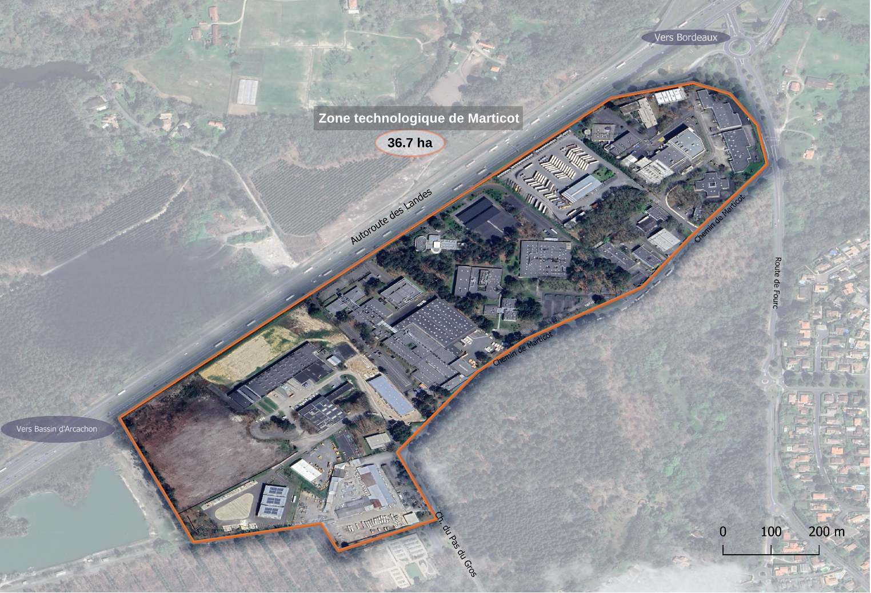

**© Cerema, octobre 2025**

Figure 1 : Vue satellite de la zone d’activité de Marticot

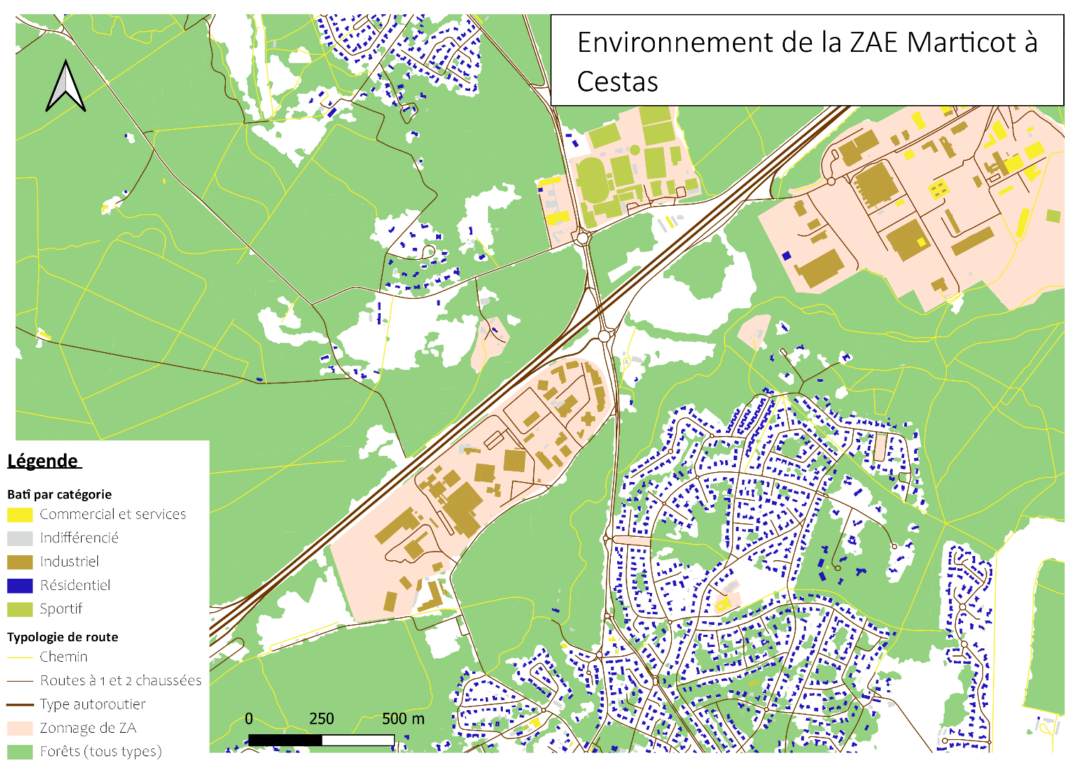

**© Cerema, octobre 2025**

Figure 2 : Cartographie de la zone d’activité de Marticot dans son environnement

Dans un contexte où les zones d’activités économiques (ZAE) sont au cœur des réflexions sur la transition écologique et l’attractivité territoriale, il est intéressant de comprendre le quotidien des salariés pour mieux appréhender d’éventuels projets de requalification. L’objectif est double :

* **Dresser un état des lieux des usages et des pratiques** (notamment en matière de déplacements, de restauration et de services disponibles),
* **Identifier les points faibles** par les usagers de la zone afin d’orienter les projets d’aménagement futurs et d’améliorer la qualité de vie dans ces zones d’activités.

Cette enquête s’inscrit donc dans une logique de requalification durable des zones d’activités, où la prise en compte des usagers constitue un levier essentiel pour renforcer l’attractivité économique et permettre de répondre aux enjeux de sobriétés foncière du ZAN, tout en favorisant le bien-être des individus.

Notons que la collectivité n’a pas de projet de requalification de cette ZAE. Celle-ci a uniquement offert au Cerema un terrain pour expérimenter une méthodologie de travail.

# 1 - Méthodologie

## Étapes d’élaboration et de traitement du questionnaire

### Construction

Pour comprendre les usages et les besoins des salariés, nous avons élaboré une méthodologie d’enquête par questionnaire, déployée à l’échelle de la ZAE. Cette méthodologie nous permet de recueillir un large panel de répondants usagers de la zone d’activité pour comprendre le fonctionnement de la zone d’activité

Afin de pouvoir le constituer, nous avons réalisé de multiples entretiens en amont pour réunir des éléments d’analyse comme base questionnaire. 5 thématiques sont ressortis de ces entretiens

* la perception générale de la zone d’activité
* la vie professionnelle
* la perception de l’environnement et des conditions de travail
* les modalités de transports
* la pause déjeuner

La construction du questionnaire a nécessité un temps conséquent, notamment en raison de notre approche centrée sur la psychologie appliquée. En partenariat avec le laboration PSyCap du Cerema, avec Stéphanie Bordel, chercheuse, il a été choisie d’avoir cette approche pour mieux comprendre les interactions des individus avec leur environnement et comment ce dernier influence la perception de ceux-ci. cette approche permet Il s’agissait de formuler des questions précises et accessibles, tout en veillant à la pertinence des réponses recueillies pour l’étude, tout cela dans un cadre temporel restreint :  
→ le questionnaire ne devait pas dépasser 10 minutes pour ne pas décourager les répondants.

. Nous avons écarté également les questions ouvertes pour ne pas alourdir la phase de traitement des réponses en privilégiant des systèmes de graduation ou des cases à cocher.  Nous visons 20% du total des salariés de la zone pour que l'échantillon soit représentatif, ce qui équivaut à environ 300 personnes.

Depuis début juillet, le questionnaire est finalisé et en cours de diffusion.  
Nous avons privilégié une approche multi-canal :

* Mise en ligne du questionnaire avec un lien et un QR code,
* Relais interne via les chefs d’entreprise et la présidente de l’association locale des entreprises,
* Présence sur le terrain, avec des questionnaires papier et des actions de démarchage direct auprès des salariés sur leur lieu de travail ou dans les espaces communs.

### Diffusion

Le questionnaire a été diffusé à partir du 27/06/2025 Jusqu’au 08/09/2025 (2 mois et demi environ) auprès des salariés de la ZAE de Marticot. Pour permettre sa diffusion, une version en ligne a été éditer sur le logiciel LimeSurvey qui permet une anonymisation des répondants. Un lien a donc été créé ainsi qu’un QR code pour faciliter l’accès sur plateforme numérique. Celui-ci a été diffusé auprès des chefs d’entreprises afin qu’ils le transmettent en interne à leurs salariés, à la présidente du club des entreprises, la pépinière d’entreprises…

Une partie terrain à été complété pour réaliser le questionnaire sur place auprès de salariés et a permis de diffuser celui-ci auprès d’entreprises n’ayant pas eu l’information. Collecte des données

### Echantillon

Le questionnaire a été ouvert par 420 personnes. 310 étaient complets et 110 incomplets. Il a donc été décidé de réaliser un nettoyage dans ceux incomplets pour avoir un échantillon représentatif ; 31 ont étés ouverts sans aucunes réponses, 62 ont répondus jusqu’à l’état civil. Ce qui équivaut à 93 questionnaires supprimés. Sur les 327 restants, 2 ont étés volontairement supprimés en raison de réponses jugées « absurdes » sur l’âge. L’échantillon finale de notre questionnaire est donc de 325 réponses, représentant environ [20%] de l’ensemble des salariés de la zone (estimée entre 1000 et 1500 salariés). Ce volume de réponses permet d’obtenir un échantillon représentatif des pratiques et attentes, bien qu’il ne prétende pas à l’exhaustivité.

### Analyse

Les données ont été traitées en deux volets :

* **Analyse quantitative** : exploitation statistique des réponses fermées (répartition, moyennes, pourcentages, croisements simples entre profil et pratiques) ;
* **Analyse qualitative** : traitement des réponses ouvertes et des commentaires libres, permettant de compléter les résultats chiffrés par une lecture plus fine des ressentis et attentes.

Cette méthodologie garantit une vision à la fois globale et nuancée de la perception des salariés, en croisant données objectives (mobilités, services) et subjectives (qualité de vie, attentes, contraintes).

## Profil de l’Échantillon

Comme évoqué notre échantillon finale de notre questionnaire est de 325 réponses, représentant environ [20%] de l’ensemble des salariés de la zone (estimée entre 1000 et 1500 salariés).

### Le genre

La population salariée de la zone de Marticot apparaît majoritairement masculine, ce qui reflète probablement la nature des activités implantées (industrie, logistique, artisanat) traditionnellement plus masculinisées. Cette part supérieur est aussi importante à corréler avec la forte présence de CSP de cadres et professions intellectuelles supérieures qui représentent 66% environ des répondant au questionnaire. D’après les chiffres CSP en emploi de l’INSEE en 2024, 25,4% sont des hommes et 20,4% sont des femmes. Les hommes sont proportionnellement plus nombreux parmi les **cadres** et les **ouvriers qualifiés** (INSEE, 2024).   
Le profil de la zone de Marticot, caractérisé par une forte proportion de **cadres** et une majorité d’**hommes**, traduit donc une composition socioprofessionnelle spécifique à cette ZAE, qui ne reflète pas la structure nationale mais plutôt les caractéristiques économiques locales (présence d’ETI, activités industrielles, logistiques et de services spécialisés).Ce déséquilibre peut influencer les perceptions entre genre mais aussi en CSP au vu de ces 2 surreprésentations dans l’échantillon. Celui-ci reste représentatif de la réalité puisqu’il s’agit d’une réalité factuelle de la zone mais il ne pas négliger les sous représentations. Notamment en terme de CSP. (Cf X3)

### l’âge

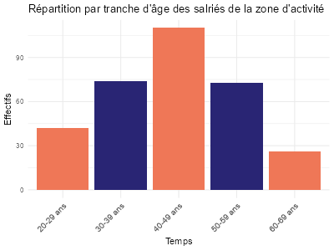

Figure 3 : Répartition par tranche des salariés de la zone d’activité

|  | **X2 âge** |
| --- | --- |
| **N** | 325 |
| **Manquants** | 0 |
| **Moyenne** | 43.3 |
| **Médiane** | 44 |
| **Mode** | 53.0 |
| **Ecart-type** | 10.8 |
| **Minimum** | 21 |
| **Maximum** | 63 |

Dans notre échantillon de 325 répondants, L**’âge moyen** s’établit à **43,3 ans,** tandis que la **médiane**, très proche (44 ans), confirme une distribution centrée autour de la quarantaine. L**’écart-type de 11 ans** indique toutefois une certaine diversité d’âges, avec des salariés allant de **21 à 63 ans**. Le **mode** (valeur la plus fréquente) se situe à **53 ans**, ce qui suggère la présence notable de salariés plus âgés, souvent expérimentés. Le graphique confirme visuellement cette tendance :

La tranche des 40-49 ans concentre le plus grand nombre d’effectifs, ce qui en fait le cœur de la population active de la ZAE. Cette surreprésentation traduit une main-d’œuvre en pleine maturité professionnelle, occupant souvent des postes qualifiés ou de responsabilité.

Les 30-39 ans et 50-59 ans forment des groupes secondaires importants, témoignant d’une bonne continuité générationnelle et d’un renouvellement progressif.

À l’inverse, les moins de 30 ans et les plus de 60 ans sont minoritaires, traduisant une faible proportion de jeunes entrants et de salariés proches de la retraite encore en activité.

La ZAE de Marticot présente une structure d’âge équilibrée mais vieillissante, dominée par les salariés de 40 à 50 ans, avec une représentation limitée des jeunes actifs. Cette configuration reflète le profil typique d’une zone industrielle établie, où la stabilité des emplois et la technicité des postes favorisent la fidélisation et la longévité professionnelle.

### La CSP

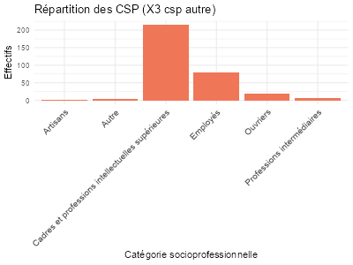

Figure 4 : Répartition des catégories socio-professionnelles de l’échantillon

Les cadres et professions intellectuelles supérieures représentent 66 % des répondants, suivis par les employés (24 %) et les ouvriers (6 %). Les professions intermédiaires sont très minoritaires (2 %). Quelques cas isolés apparaissent (artisans, CEO, agents d’exploitation, surveillants de travaux)  
La forte présence de cadres témoigne de l’importance d’entreprises de taille intermédiaire (ETI) et de secteurs à forte valeur ajoutée (comme Lectra). Cela traduit un profil socio-économique élevé, susceptible de générer des attentes fortes en matière de services, de mobilité et de qualité de vie au travail. La présence non négligeable d’employés et d’ouvriers rappelle toutefois que les besoins sont variés et qu’une politique de requalification devra concilier des profils sociaux différents. De plus, il faut prendre en compte le fait que de part notre méthodologie, nous avons diffuser le questionnaire de manière numérique (par mail, QR code). Les salariés ayant le plus de chance d’avoir un accès bureautique sont les cadres et les employés puisqu’il s’agit de leur matériel de travail. Les ouvriers, artisans et certaines professions intermédiaires sont donc moins susceptibles d’avoir eu accès au questionnaire. C’est pour cela que nous avons réalisé un travail de terrain pour permettre une « démocratisation » de l’accès au questionnaire, en sensibilisant toutes les CSP présentent sur site.

### La commune des salariés

## 

## http://127.0.0.1:52551/52304ac5-f53b-4bdd-806d-9d2211b9f4e4/10/res/10%20Rj/resources/760d553f4dd47457.png

Figure 5 : Répartition des salariés en pourcentage par commune de résidence

## 

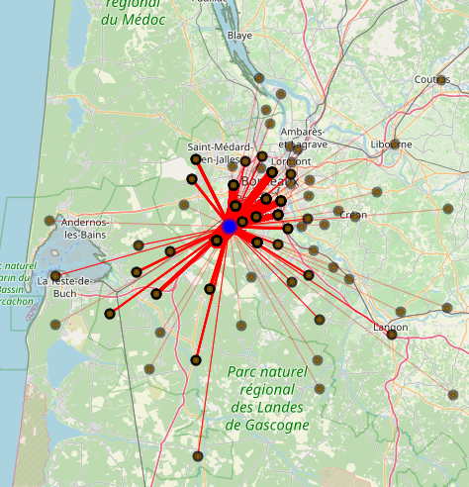

**© Cerema, octobre 2025**

Figure 6 : Cartographie des flux des salariés de la zone d’activité (domicile-travail)

mettre à jour chiffre tableau Vincent

Les répondants résident majoritairement dans des communes proches : Cestas (12 %), Pessac (10,5 %), Léognan (5,2 %), Villeneuve-d’Ornon (5,9 %), Mérignac (4,6 %), Bègles (4,3 %) et Talence (4,9 %). Bordeaux intra-muros regroupe environ 6 % des salariés (tous quartiers confondus). L’aire de résidence est donc assez étendue, couvrant aussi bien la métropole bordelaise que des communes périphériques plus éloignées.  
La zone de Marticot attire des salariés de proximité mais aussi d’un bassin d’emploi plus large, à l’échelle de l’agglomération bordelaise et au-delà. Cette dispersion géographique explique l’importance accordée aux enjeux de mobilité et d’accessibilité. Le fait que plus d’un salarié sur dix habite Cestas traduit aussi une dimension locale forte, où la zone d’activité joue un rôle structurant pour l’emploi de la commune.

# A - Perception gÉnÉrale de la zone d’activitÉ de marticot

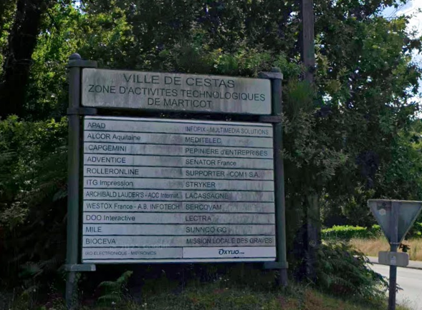La perception qu’ont les salariés de cette zone d’activité offre un éclairage essentiel sur son **fonctionnement quotidien,** sa **qualité d’aménagement** et son **attractivité en tant que lieu de travail.** Au-delàdes données économiques, il s’agit ici de comprendre comment la zone est vécue par ceux qui la pratiquent chaque jour : comment ils perçoivent ses qualités, ses manques, et les conditions qu’elle offre en matière de confort, d’accessibilité, de services ou d’ambiance. Notre objectif est de dresser un portrait sur les qualités de la zone mais aussi sur ces points faibles afin de cibler des axes d’améliorations mais surtout de comprendre la perception globale des salariés.

Image 1 : Panneau d’entrée de la zone d’activité de Marticot avec le nom des entreprises présentes sur le site, GoogleStreetMap, 2025

## A1 : Appréciation de la perception de la zone d’activité

| A1 : Dans quelle mesure les salariés trouvent la zone d’activité de Marticot ? | | | | | |
| --- | --- | --- | --- | --- | --- |
|  | **attractive** | **conviviale** | **accessible** | **isolée** | **obsolète** |
| **N** | 323 | 320 | 320 | 321 | 313 |
| **Manquants** | 2 | 5 | 5 | 4 | 12 |
| **Moyenne** | 3.15 | 2.92 | 2.37 | 3.61 | 2.93 |
| **Médiane** | 3 | 3.00 | 2.00 | 4 | 3 |
| **Ecart-type** | 1.38 | 1.39 | 1.31 | 1.64 | 1.45 |
| **Minimum** | 1 | 1 | 1 | 1 | 1 |
| **Maximum** | 6 | 6 | 6 | 6 | 6 |

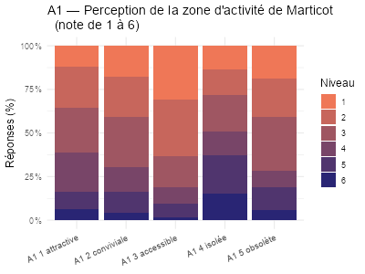

*Figure 7 : Répartition en pourcentage des appréciations de 1 à 6*

*Pour les perceptions générales de la ZAE*

Sous forme de tableau, les répondants devaient donner une note d’appréciation de 1 à 6 sur différent adjectif qualificatif de la zone. L’objectif est de faire ressortir les caractéristiques globales pour mieux identifier les points faibles.

Les résultats montrent que la zone est perçue de manière nuancée. Elle est jugée **moyennement attractive** (moyenne 3,15/6) avec un écart-type de **1,24**, ce qui traduit une dispersion modérée des réponses. Pour la convivialité **on retrouve une moyenne plus basse de** (2,92/6) avec 69,4% des répondants ayant donné une note entre 1 et 3. L’accessibilité est la modalité la moins bien évaluée avec une tendance négative (2,37/6) en moyenne, confirmant un ressenti de difficulté d’accès. À l’inverse, l’isolement est plutôt marqué (3,61/6), ce qui traduit une impression de coupure vis-à-vis de son environnement urbain. Cependant l’écart type de 1,64 (le plus élévé des 5) indique tout de même une importante dispersion. Avec 20,9% pour une note de 3 et 21,8% pour une note de 5. Cela peut traduire un isolement à relativiser. Enfin, la zone n’est pas jugée particulièrement obsolète (2,93/6), avec 71,9% des répondants ayant donné une note entre 1 et 3.

Ces résultats traduisent une image mitigée de la zone de Marticot : si elle conserve une certaine attractivité économique, son manque de convivialité et surtout ses problèmes d’accessibilité apparaissent comme des points faibles majeurs. Le ressenti d’isolement dispersé renforce l’idée d’une zone fonctionnelle mais avec peut-être des problématiques d’intégration à son territoire.

## A2 : Les nuisances

## A2 : Ressentez-vous des nuisances dans la ZAE de Marticot ?

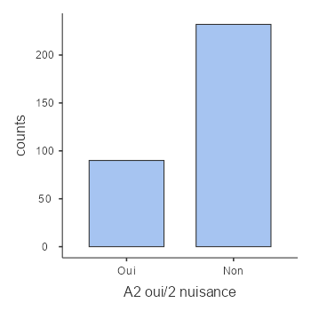Sur la question des nuisances, nous avons voulus savoir quels pourrez être les éléments pouvant rendre l’expérience négative dans le zone, ainsi impacter le quotidien des salariés. Sur l’ensemble des répondants, on retrouve une majorité de personnes ne trouvant pas que la zone d’activité de Marticot soit associés à une quelconque nuisance (71,4%). Cependant 27,7% soit presque 1/3 estiment ressentir des nuisances.

Figure 8 : Répartition des réponses oui/non sur le ressenti de nuisances dans la zone d’activité

Dans l’élaboration de notre questionnaire, nous avons prédéfinis des catégories qui nous semblaient pertinentes et englobantes ; Les nuisances liées :

* À l’environnement bruyant
* À la circulation de poids lourd
* Au trafic routier et à la sécurité
* Aux odeurs
* À l’accessibilité
* Les nuisances

A savoir que les 3 dernières catégories ont étés rajoutés après avoir analyser les réponses libres des personnes ayant choisis de préciser dans « autre ».

| **Nuisance** | **Oui (n)** | **Oui (%)** | **Non (n)** | **Non (%)** |
| --- | --- | --- | --- | --- |
| Bruit | 54 | 60,0 % | 36 | 40,0 % |
| Circulation poids lourds | 48 | 53,3 % | 42 | 46,7 % |
| Trafic / Sécurité | 70 | 77,8 % | 20 | 22,2 % |
| Odeurs | 10 | 11,1 % | 80 | 88,9 % |
| Accessibilité | 7 | 7,8 % | 83 | 92,2 % |
| Pollution | 4 | 4,4 % | 86 | 95,6 % |

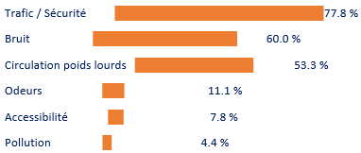

Figure 9 : Répartition en pourcentage des différentes nuisances ressentis par les salariés sur la zone d’activité

Les résultats mettent en évidence une perception différenciée des nuisances parmi les salariés interrogés. Trois types de nuisances ressortent nettement :

* **le trafic et la sécurité**, cités par plus des trois quarts des répondants **77,8 %**;
* **le bruit**, mentionné par **60,0 %** ;
* et la **circulation des poids lourds**, évoquée par **53,3 %**.

Ces résultats traduisent une sensibilité forte des usagers à la circulation routière et à ses conséquences directes, qu’il s’agisse du bruit, du trafic dense ou des poids lourds.

À l’inverse, l’odeur, l’accessibilité et la pollution apparaissent comme beaucoup plus marginales comme nuisances. Mais celles-ci ont étés rajoutés à partir de la case autre qui permettaient de préciser d’autres nuisances non cités.

Ainsi, les nuisances perçues dans la zone d’activité sont avant tout liées aux conditions de circulation et de sécurité, tandis que les nuisances environnementales plus classiques (pollution de l’air, odeurs) sont relativement peu mentionnées.

## 

## A3 : Appréciation des caractéristiques de la zone d’activité

A3 : Selon vous la zone d’activité de Marticot est caractérisée par :

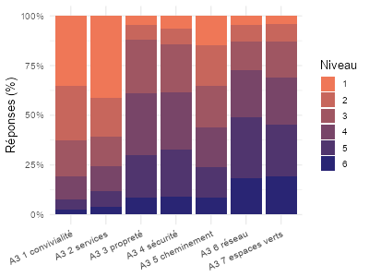

*Figure 10 : Répartition en pourcentage des appréciations de 1 à 6*

*Pour les caractéristiques de la zone d’activité*

|  |  |  |  |  |  |  |  |
| --- | --- | --- | --- | --- | --- | --- | --- |
| Statistiques descriptives | | | | | | | |
|  | **A3 1**  **espaces convivialité** | **A3 2 services** | **A3 3 propreté** | **A3 4 sécurité** | **A3 5 cheminement** | **A3 6 réseau** | **A3 7 espaces verts** |
| **N** | 322 | 322 | 322 | 321 | 322 | 313 | 319 |
| **Manquants** | 3 | 3 | 3 | 4 | 3 | 12 | 6 |
| **Moyenne** | 2.31 | 2.38 | 3.83 | 3.83 | 3.26 | 4.23 | 4.17 |
| **Médiane** | 2.00 | 2.00 | 4.00 | 4 | 3.00 | 4 | 4 |
| **Ecart-type** | 1.33 | 1.50 | 1.22 | 1.30 | 1.52 | 1.37 | 1.38 |
| **Minimum** | 1 | 1 | 1 | 1 | 1 | 1 | 1 |
| **Maximum** | 6 | 6 | 6 | 6 | 6 | 6 | 6 |

L’analyse des réponses montre une perception contrastée des différentes dimensions de la zone d’activité. Les salariés jugent positivement la qualité du réseau et la présence d’espaces verts, qui recueillent les meilleures moyennes (respectivement 4,23 et 4,17 sur 6). La majorité des répondants s’accorde à reconnaître ces atouts, même si l’écart-type un peu plus élevé pour les espaces verts laisse apparaître des avis plus dispersés selon les secteurs ou les usages.

La sécurité et la propreté sont évaluées de manière correcte, autour de 3,8 en moyenne. Ces résultats traduisent une appréciation globalement satisfaisante, (61,4% des notes allant de 4 à 6 pour la sécurité et 61,2% pour la propreté) mais il faut tout de même nuancer : certains salariés estiment ces dimensions convenables, quand d’autres expriment des réserves, ce que confirme la dispersion modérée des réponses.

En revanche, d’autres critères apparaissent beaucoup plus faibles. Les cheminements obtiennent une moyenne de 3,08, ce qui traduit une appréciation mitigée et assez hétérogène : les salariés sont partagés entre une relative fonctionnalité et des insuffisances perçues. Plus marquant encore, la convivialité (2,31) et la présence de services (2,38) ressortent comme les points les plus déficitaires. Les réponses sont ici fortement concentrées dans les modalités basses, ce qui montre un consensus autour d’un manque d’espaces favorisant d’une certaine manière la sociabilité et l’interaction grâce à des équipements de proximité dans la zone.

En résumé, si la ZA de Marticot est reconnue pour ses atouts en termes d’infrastructures et de cadre paysager, elle souffre d’un déficit marqué en services et en convivialité. La sécurité et la propreté sont jugées acceptables mais non pleinement satisfaisantes, et les cheminements apparaissent comme un élément à appronfondir/ valoriser. Cette lecture croisée des moyennes, des fréquences et de la dispersion des réponses met donc en lumière une zone perçue comme fonctionnelle et structurée, mais insuffisamment pensée pour le quotidien et la sociabilité des salariés.

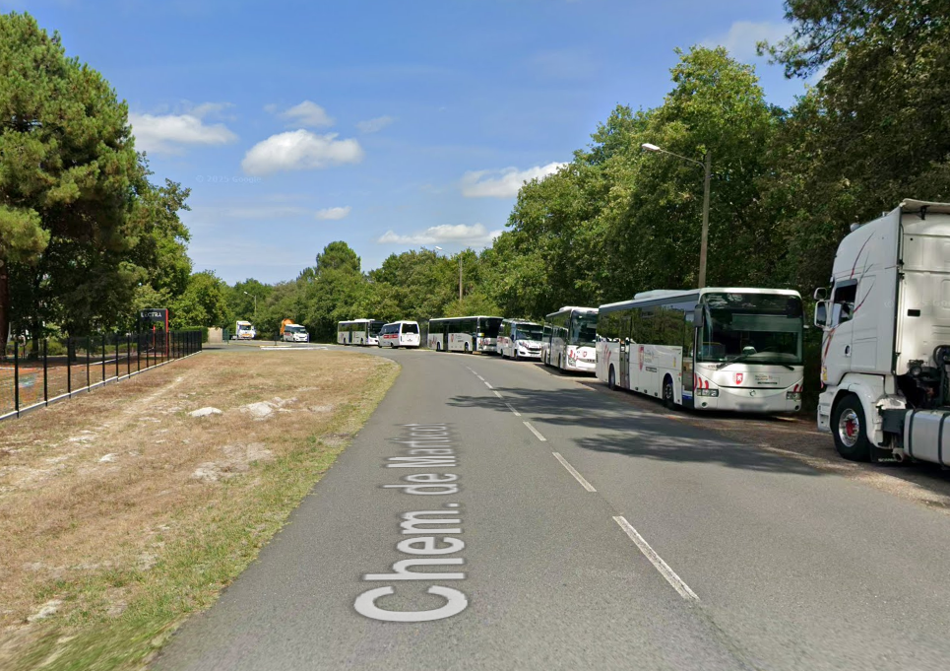

Image 2 : Chemin de marticot, route principale traversant la zone d’activité, GoogleStreetMap, 2025

## A4 : Appréciation esthétique de la zone d’activité

## A4 : Dans quelle mesure trouvez-vous la zone d’activité de Marticot ?

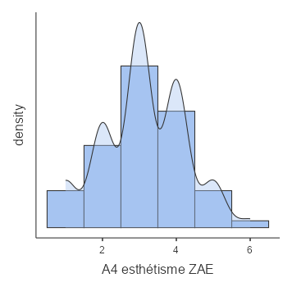La qualité esthétique de la zone est jugée de manière mitigée par les salariés. La moyenne s’établit à **3,26/6**, avec une médiane de 3, ce qui traduit une appréciation plutôt moyenne. La majorité des répondants se situe dans les notes intermédiaires (3 ou 4), tandis qu’environ un quart exprime une perception négative (notes 1 ou 2). À l’inverse, seuls 14 % évaluent positivement l’esthétisme (notes 5 ou 6). Ces résultats soulignent que l’environnement bâti de la ZAE n’est pas perçu comme un atout particulier et qu’il suscite au mieux une neutralité, au pire une certaine réserve.

Figure 11 : graphique de la densité des réponses sur l’esthétisme de la zone d’activité

## ****A5 – Attachement aux espaces verts de la zone d’activité****

A5 : Dans quelle mesure êtes-vous attaché(e) aux espaces verts présents sur la zone d’activité ?

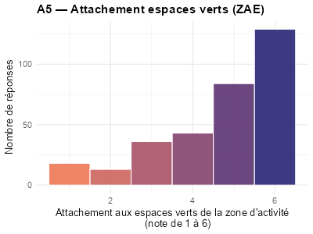Les salariés se déclarent majoritairement attachés aux espaces verts. La moyenne obtenue est de **4,7/6**, avec une médiane à 5, et près des deux tiers des répondants attribuent une note de 5 ou 6 (soit 66 %). À l’inverse, seuls 10 % expriment un attachement faible (notes 1 ou 2). Cette distribution met en évidence un consensus positif : la présence des espaces verts est perçue comme un atout valorisé dans le quotidien des usagers.

Figure 12 : Graphique de la répartition des appréciations de l'attachement des espaces de la zone d'activité (de 1 à 6)

## ****A6 – État général des bâtiments****

A6 : Comment jugez-vous l’état général des bâtiments de la zone d’activité ?

L’évaluation de l’état général des bâtiments est globalement correcte, avec une moyenne de **3,82/6** et une médiane de 4. Plus de la moitié des répondants se situent entre 4 et 5, traduisant une appréciation plutôt positive, tandis qu’une minorité (11 % environ) juge l’état dégradé (notes 1 ou 2). La dispersion limitée (écart-type de 1,11) montre que les salariés partagent une vision relativement homogène : les bâtiments ne sont pas considérés comme obsolètes, mais leur qualité n’est pas un facteur de satisfaction marqué.

Figure 13 : graphique de la densité des réponses sur l’esthétisme de la zone d’activité

## ****A7 - Présence de friches ou locaux vacants****

A7 : Avez-vous remarqué la présence de friches (terrain ou local abandonnées de longue date) ou de locaux vacants sur la zone d’activité ?

| **A7 friches** | **Fréquences** | **% du Total** | **% cumulés** |
| --- | --- | --- | --- |
| **Non, pas du tout** | 210 | 66.2% | 66.2% |
| **Oui, il y en a quelques unes** | 96 | 30.3% | 96.5% |
| **Oui, plusieurs** | 11 | 3.5% | 100.0% |

Une majorité de salariés (**66,2 %**) déclarent ne pas avoir remarqué de friches ou de locaux vacants sur la zone. Toutefois, près d’un tiers (**30,3 %**) indiquent en avoir observé “quelques-uns”, et **3,5 %** mentionnent même “plusieurs” friches. Ces perceptions contrastées traduisent une situation intermédiaire : la présence de bâtiments inoccupés est visible mais reste limitée, suggérant une vigilance nécessaire pour éviter que ces espaces ne deviennent des points de fragilité ou n’altèrent l’image générale de la zone.

## A8 : Évolution de la zone d’activité

## A8 : Si la zone d’activité de Marticot devait évoluer ; pour vous elle devrait être :

|  |  |  |  |  |  |  |  |
| --- | --- | --- | --- | --- | --- | --- | --- |
|  | | | | | | | |
|  | **A8 1 plus verte** | **A8 2 plus accessible** | **A8 3 plus dense** | **A8 4 plus accessible à pied** | **A8 5 mieux desservie** | **A8 6 plus de service utile à tous** | **A8 7 plus der services utile à moi** |
| **N** | 313 | 318 | 312 | 310 | 316 | 315 | 313 |
| **Manquants** | 12 | 7 | 13 | 15 | 9 | 10 | 12 |
| **Moyenne** | 4.14 | 4.91 | 2.41 | 4.18 | 5.00 | 4.84 | 4.32 |
| **Médiane** | 4 | 5.00 | 2.00 | 4.00 | 6.00 | 5 | 5 |
| **Ecart-type** | 1.41 | 1.31 | 1.24 | 1.52 | 1.24 | 1.29 | 1.54 |
| **Minimum** | 1 | 1 | 1 | 1 | 1 | 1 | 1 |
| **Maximum** | 6 | 6 | 6 | 6 | 6 | 6 | 6 |

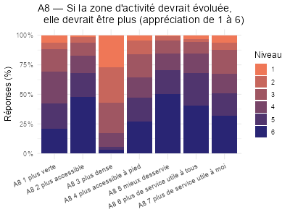

*Figure 14 : Répartition en pourcentage des appréciations sur les*

*Evolutions de la zone d’activité (de 1 à 6)*

Les résultats de la question A8 mettent clairement en évidence que les attentes prioritaires des salariés concernent avant tout la **mobilité et l’accessibilité**. Avec une moyenne de 4,95 sur 6 et un écart-type limité (1,15), cet item recueille un consensus très fort : plus de 70 % des répondants lui attribuent une note de 5 ou 6. Cette concentration des réponses illustre la centralité de la question des déplacements dans le quotidien des usagers de la zone.

Viennent ensuite les services disponibles, qui apparaissent eux aussi comme un enjeu majeur d’évolution. La moyenne atteint 4,85, avec une médiane de 5 et un écart-type faible (1,14), traduisant une convergence d’opinions. Une large majorité de salariés exprime le besoin de voir se développer l’offre de restauration, de commerces et de services de proximité, confirmant l’importance de ce levier dans l’amélioration de la qualité de vie au travail. La signalétique arrive en troisième position avec une moyenne de 4,40. Bien que moins prioritaire que la mobilité ou les services, elle est tout de même jugée nécessaire par une majorité de répondants. L’écart-type légèrement plus élevé (1,31) témoigne cependant d’une certaine dispersion : certains salariés considèrent la signalétique comme un point faible de la zone, tandis que d’autres ne l’identifient pas comme un enjeu majeur. La qualité architecturale est également évoquée, avec une moyenne de 4,07 et une médiane de 4. L’écart-type de 1,27 suggère une diversité de perceptions : une partie des salariés souhaite une amélioration du bâti et de l’image architecturale, tandis qu’une autre estime que ce n’est pas une priorité. Enfin, les espaces verts arrivent en dernière position, avec une moyenne de 3,77. Cet item, qui avait pourtant suscité un fort attachement en A5, apparaît ici comme moins urgent dans les évolutions attendues. L’écart-type de 1,33 traduit des avis assez hétérogènes : certains salariés semblent satisfaits de l’existant, tandis que d’autres souhaitent davantage de valorisation paysagère.

Dans l’ensemble, ces résultats traduisent une hiérarchisation nette des attentes : l’amélioration des conditions de déplacement et de l’offre de services constitue la priorité des salariés, suivie par des besoins intermédiaires en matière de signalétique et d’architecture, tandis que la dimension paysagère, bien qu’appréciée, est reléguée au second plan dans les demandes de transformation.

## A9 – Les services utiles pour la zone d’activité

## A9 - Quels services vous seraient utiles ?

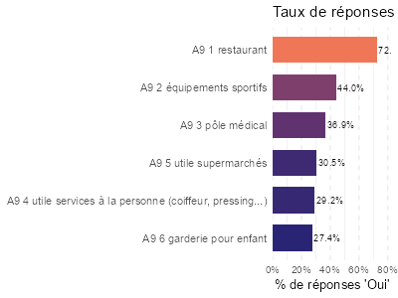

Figure 15 :Graphique de la répartition des services utiles en pourcentage pour les salariés de la zone d’activité

La question A9 visait à identifier les services jugés utiles par les salariés de la zone d’activité de Marticot. La difficulté était de cibler des axes de services sans pour autant demander explicitement les besoins. Cette approche peut-être biaiser puisque les personnes peuvent en effet vouloir des équipements dont ils ne se serviront pas forcément ou jugeant que c’est nécessaire pour la qualité de vie dans la ZAE mais sans que ce le soit necessairement. C’est pour cela que nous avons cibler des services « utiles » afin cadrer les attentes et avoir des réponses crédibles. Les résultats montrent des attentes différenciées selon les types de services proposés.

Tout d’abord, le **service le plus plébiscité est la restauration** : 72,3 % des répondants déclarent qu’un restaurant ou une offre alimentaire leur serait utile. Cette forte demande traduit un besoin central de lieux de convivialité et de solutions pratiques pour la pause déjeuner, dans une zone où l’offre semble insuffisante au regard du nombre de salariés. Cela rejoint également les résultats de la partie E du questionnaire sur la pause déjeuner, où beaucoup de salariés expriment des contraintes liées au temps et à l’accessibilité de la restauration.

Ensuite, près de la moitié des répondants (44 %) estiment qu’**une offre sportive** serait un service utile. Cette donnée témoigne d’une attente significative en matière de qualité de vie au travail et de possibilités de pratiquer une activité physique à proximité immédiate du lieu d’emploi, ce qui rejoint les tendances actuelles d’entreprises cherchant à promouvoir la santé et le bien-être des salariés.

Les services **médicaux** (36,9 %) arrivent en troisième position. Plus d’un tiers des salariés jugent utile de pouvoir accéder à des soins directement sur site ou à proximité, ce qui reflète une volonté de simplifier la gestion du temps et de limiter les déplacements pour ce type de besoins essentiels.

En revanche, les autres services apparaissent comme secondaires dans les réponses :

* **Services à la personne : 29,2 %**
* **Supermarché : 30,5 %**
* **Garde d’enfant : 27,4 %**

Ces résultats montrent que, bien que ces services intéressent une partie non négligeable des salariés, ils restent moins prioritaires que la restauration, le sport ou la santé. Leur utilité est sans doute perçue comme plus contextuelle ou dépendante de la situation personnelle des salariés (présence d’enfants à charge, organisation familiale, habitudes de consommation).

# B : Vie professionnelle

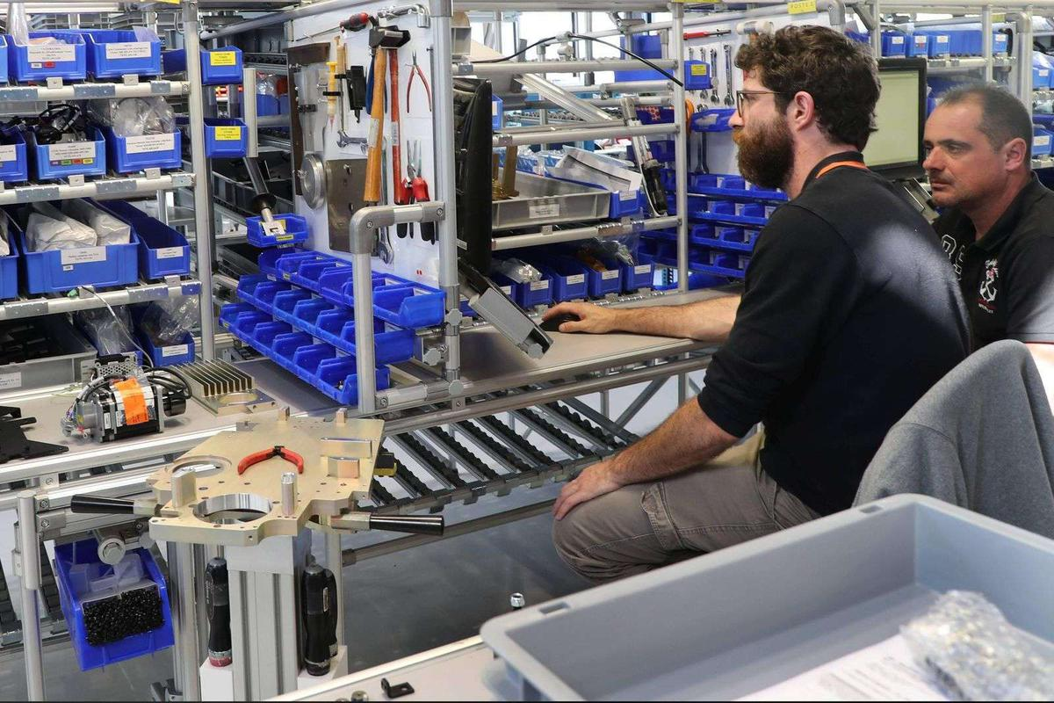Cette partie du questionnaire vise à mieux comprendre **le profil professionnel des salariés de la ZAE de Marticot** et leur **parcours au sein de la zone.** Elle cherche à identifier **dans quels secteurs** ils travaillent, **la taille des entreprises,** et **depuis combien de temps** ils occupent leur poste ou travaillent dans la zone.

Image 3 : « Cestas, Lectra recrute 100 personnes », Journal du Sud-Ouest, 22/02/2018

L’idée est de dresser un **portrait concret du tissu économique local** : voir si Marticot est surtout composée de PME, de grands groupes, ou d’une combinaison des deux, et repérer les **secteurs dominants** (industrie, logistique, tertiaire, etc.).

Les questions sur l’**ancienneté** permettent d’évaluer la **stabilité des emplois** et le **degré d’attachement** des salariés : travaillent-ils depuis longtemps dans la zone ? changent-ils souvent d’entreprise ou restent-ils fidèles à la même structure ?

## B10 : secteur d’activité des salariés de la zone d’activité

## B10 : Dans quel secteur travaillez-vous ?

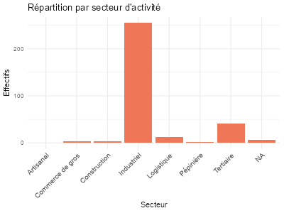

Figure 16 : Graphique de la répartition des salariés en effectif par secteur d’activité

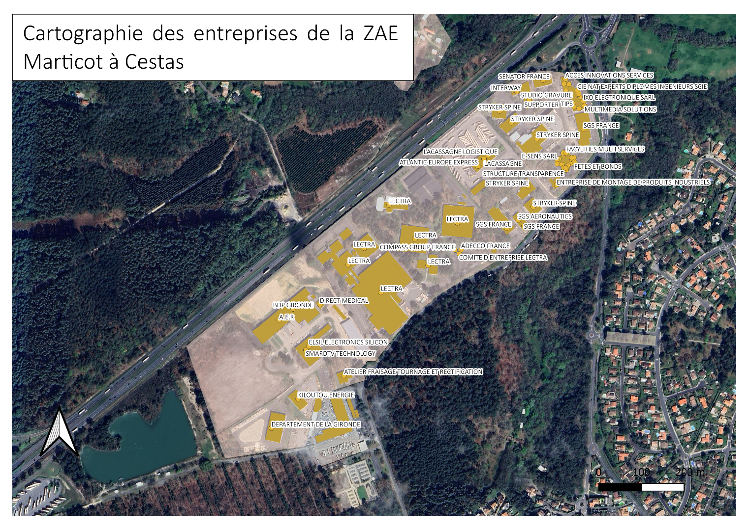

**© Cerema, octobre 2025**

Figure 17 :Cartographie des entreprises de la zone d’activité de Marticot

La ZAE affiche une identité très marquée par la domination du secteur industriel. En croisant la carte des entreprises implantées et le graphique sur la répartition des salariés par secteur, on saisit mieux les logiques d’occupation de l’espace et les dynamiques économiques qui structurent cette zone.

Sur le plan sectoriel, la ZAE Marticot concentre des entreprises à fort profil industriel et technologique. On y trouve Lectra, une entreprise leader dans la conception de machines de découpe et de logiciels destinés aux industries textile et automobile. À ses côtés, Stryker, entreprise américaine, fabrique des dispositifs médicaux et des implants rachidiens ou encore ELSIL electronics fabriquant de composants électroniques industriels. À côté de ces grandes structures, un grand nombre de PME opèrent dans la fabrication, la maintenance et le montage de structures métalliques — à l’image d’Accès Innovations Services (AIS) ou de l’Entreprise de Montage de Produits Industriels (EMPI). Ces entreprises, plus modestes en taille mais très spécialisées, participent activement au dynamisme industriel de la zone.

Un élément clé de cette vitalité économique réside dans la présence d’une **pépinière d’entreprises**, véritable levier de développement local. Cet espace favorise l’émergence de jeunes sociétés innovantes, leur offrant un accompagnement, des locaux adaptés et un environnement propice à la collaboration. La pépinière participe à la diversification du tissu productif et la présence de PME, artisans ou encore auto-entrepreneurs.

En complément, des structures comme **SGS France**, experte en contrôle, inspection et certification, ou encore divers bureaux d’ingénierie et de logistique, assurent des fonctions de soutien indispensables : maintenance, contrôle qualité, gestion des flux, services techniques. Bien qu’appartenant au secteur tertiaire, ces acteurs restent étroitement liés à la chaîne industrielle et participent au bon fonctionnement de l’écosystème global. Le graphique de répartition des salariés confirme la nette domination du secteur industriel, très largement majoritaire face au tertiaire ou à la logistique. Cette concentration s’explique autant par la présence d’unités de production importantes que par le réseau de PME techniques et artisanales qui gravitent autour des grandes entreprises, renforçant la cohérence industrielle du site.

Ainsi, la ZAE Marticot se distingue par un **modèle économique équilibré** : d’un côté, des entreprises industrielles de haute technicité assurent la stabilité et la visibilité du site ; de l’autre, une multitude de PME et la pépinière d’entreprises insufflent flexibilité, innovation et capacité d’adaptation. Ce maillage dense contribue à faire de Marticot un pôle industriel et technologique attractif du sud-ouest bordelais, symbole d’une économie locale à la fois productive, collaborative et résolument tournée vers l’avenir.

## 

## B11 nombre de salariés

B11 : Combien y-a-t-il de salariés dans votre entreprise ?

|  |  |  |  |
| --- | --- | --- | --- |
| **Fréquences du nombre de salariés** | | | |
| **B11 nb salariés** | **Fréquences** | **% du Total** | **% cumulés** |
| **Entre 10 et 250 salariés** | 22 | 7.0% | 7.0% |
| **Entre 250 et 5000 salariés** | 263 | 83.2% | 90.2% |
| **Moins de 10 salariés** | 24 | 7.6% | 97.8% |
| **Plus de 5000 salariés** | 7 | 2.2% | 100.0% |

La répartition du nombre de salariés montre que la ZAE de Marticot est **largement dominée par des entreprises de taille moyenne à grande**, employant entre **250 et 5000 salariés** (83,2 % du total). Ces structures, souvent industrielles, forment le cœur économique de la zone. . Cela s’explique par la présence de plusieurs entreprises industrielles majeures, comme Lectra ou Stryker Spine, qui concentrent une grande partie de l’emploi local et donc de notr échantillon de réponses.

Les **PME** (10 à 250 salariés) représentent environ **7 % des effectifs**, jouant un rôle de soutien technique ou logistique auprès des grands groupes. Les **très petites entreprises** (moins de 10 salariés) comptent pour **7,6 %**, souvent issues de la **pépinière d’entreprises.** Enfin, les **très grands employeurs** (+5000 salariés) restent rares (2,2 %).

La ZAE est d’un certain déséquilibre puisque les entreprises de grandes tailles sont majoritairement représentées ce qui peut induire des surreprésentations dans les réponses en raison de la sous-représentation des PME.

## 

## B12 Ancienneté des salariés dans la zone d’activité et l’entreprise

B12 : Depuis combien de temps travaillez-vous dans la zone d’activité & B13 depuis combien de temps travaillez-vous dans l’entreprise ?

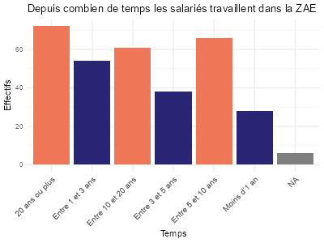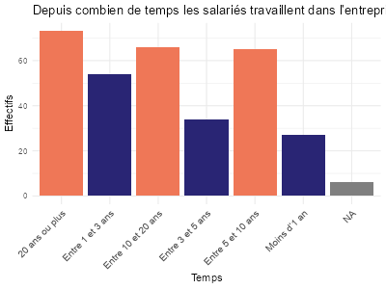

Figure 18 : Graphique de la répartition de l’ancienneté Des salariés dans la ZAE

Figure 19 : Graphique de la répartition de l’ancienneté des salariés dans leurs entreprises

Ces deux graphiques permettent de comparer l’ancienneté des salariés **dans la ZAE de Marticot** (à gauche) et **dans leur entreprise actuelle** (à droite). Globalement, les deux distributions présentent des profils proches, mais certaines nuances apportent des éléments intéressants sur la **stabilité de l’emploi** et la **mobilité interne** au sein de la zone.

On observe d’abord que la majorité des salariés travaillent **depuis plus de 10 ans**, que ce soit dans la ZAE ou dans leur entreprise. Cette forte proportion témoigne d’un **ancrage durable** des travailleurs dans le tissu industriel local, caractéristique des entreprises stables et bien implantées. Cela confirme la **stabilité économique** de la zone, marquée par des structures solides et peu sujettes au turn-over ou à des cas de dépôt de bilan/ changementqs d’entreprises.

Les classes intermédiaires, notamment celles entre **1 et 10 ans d’ancienneté**, affichent également des effectifs conséquents. Cela traduit un **renouvellement progressif** des équipes, souvent lié à des embauches régulières pour accompagner la croissance ou le remplacement de départs à la retraite. On perçoit ainsi une **certaine dynamique de recrutement**, sans rupture générationnelle nette.

En revanche, les effectifs ayant **moins d’un an d’ancienneté** restent minoritaires. Ce faible taux de nouvelles arrivées montre que les entreprises de la zone privilégient la **stabilité et la fidélisation** du personnel plutôt qu’une forte rotation. A noter que au vu du profil des âges de la ZAE (cf 2.2),

Enfin, la similitude entre les deux graphiques suggère que **peu de salariés changent d’entreprise à l’intérieur même de la ZAE** : ceux qui y travaillent depuis longtemps y restent souvent dans la même structure, confirmant la **faible mobilité intra-zone.**

# C – Perception de votre environnement et de vos conditions de travail

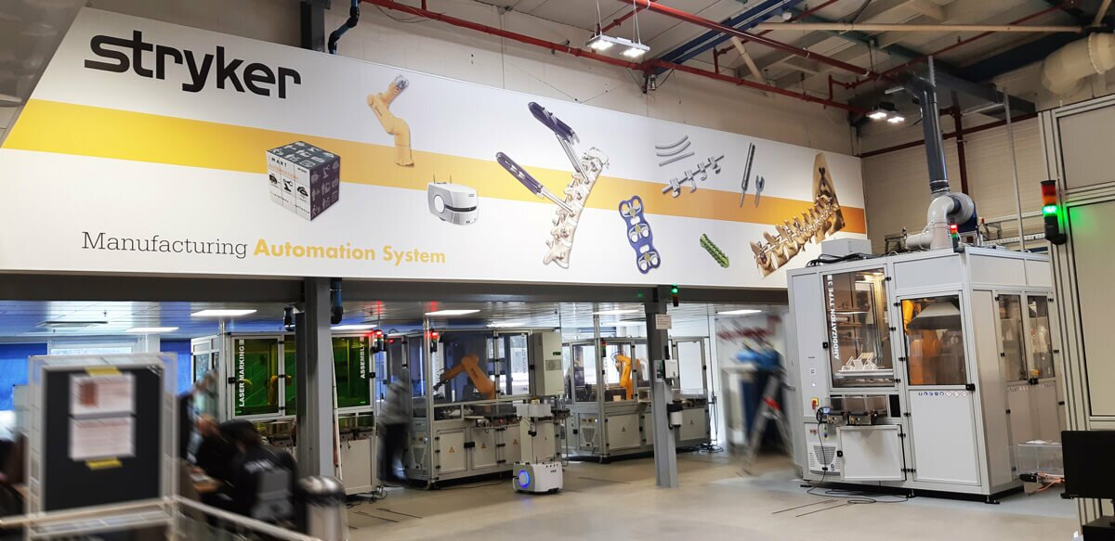Cette partie du questionnaire vise à comprendre la manière dont les salariés perçoivent leur environnement professionnel au sein de la zone d’activités économiques (ZAE) de Marticot. Au-delà des données objectives sur les secteurs d’activité ou les effectifs, l’objectif est ici d’explorer le ressenti des travailleurs et les modalités concrètes de leurs conditions de travail, afin de comprendre dans quel cadre professionnel ils évoluent et les interactions sociales qui peut y avoir.

Image 4 : Intérieur de l’entreprise Stryker, fabriquant de dispositifs et d’équipements médicaux, acoes.fr, 23/01/2019

Plus précisément, cette section cherche à recueillir des informations sur plusieurs dimensions :

1. L’organisation et les espaces de travail  
   Les questions portent sur le type d’espace occupé (bureau individuel, open space, atelier, entrepôt, etc.) et sur l’évolution récente de ces espaces (partage, réduction, mutualisation). Cela permet d’appréhender les transformations structurelles du travail et d’identifier si la zone suit les tendances actuelles (flex office, mutualisation des locaux, optimisation des surfaces).
2. Les relations interentreprises et le sentiment d’appartenance  
   Les items relatifs aux liens entre salariés de différentes entreprises visent à mesurer le niveau d’ouverture et de coopération au sein de la ZAE. Cette dimension est essentielle pour évaluer la dynamique collective du territoire économique, entre isolement professionnel et potentiel de réseau local (échanges informels, partenariats, événements communs).
3. L’attachement au lieu de travail et la perception subjective de l’environnement immédiat  
   En questionnant le degré d’attachement au lieu de travail, le questionnaire cherche à cerner le rapport affectif au cadre professionnel : fierté, bien-être, qualité perçue des espaces. Ces éléments permettent d’évaluer la valeur symbolique et sociale du travail dans la zone, au-delà de la seule dimension fonctionnelle.
4. Les pratiques de travail et les conditions quotidiennes  
   Des questions complémentaires sur les horaires, le télétravail, les déplacements professionnels ou les habitudes autour du déjeuner visent à décrire les rythmes et modes de travail des salariés. Elles renseignent sur la souplesse organisationnelle des entreprises, la compatibilité entre vie professionnelle et personnelle, et la capacité du site à s’adapter aux nouvelles pratiques.

L’ensemble de ces items a pour finalité de dresser un portrait qualitatif du vécu salarié à Marticot, en reliant la perception des conditions de travail à l’organisation spatiale et sociale de la zone.

Elle doit permettre de :

* Identifier les atouts et fragilités du cadre de travail ;
* Comprendre comment les salariés s’approprient leur environnement professionnel ;
* Mesurer le potentiel d’évolution des espaces et des pratiques dans une perspective d’amélioration du bien-être au travail et de cohésion interentreprises.

En somme, cette partie du questionnaire constitue un levier d’analyse du climat de travail et de la qualité de vie professionnelle dans la ZAE. Elle éclaire les dynamiques humaines derrière les structures économiques, et contribue à mieux cerner les enjeux d’aménagement, de coopération et d’attractivité du territoire.

## C14 & C15 : Organisation et évolution des espaces de travail

## C14 : Dans quel(s) types d’espace(s) travaillez-vous ?

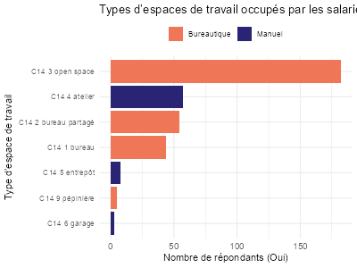

Figure 20 :Graphique de la répartition des espaces de travail occupés par les salariés dans leurs entreprises

L’analyse des types d’espaces de travail occupés par les salariés de la ZAE de Marticot met en évidence une nette dominance des espaces à vocation bureautique, en particulier les open spaces. Ceux-ci concentrent à eux seuls une large majorité des répondants, avec près de 180 salariés concernés. Ce constat confirme la forte représentation des emplois liés aux fonctions administratives, techniques ou de conception au sein des entreprises présentes dans la zone, notamment dans les grandes structures industrielles et technologiques comme Lectra ou Stryker.

Les ateliers, qui relèvent d’activités plus manuelles, occupent une place secondaire mais néanmoins significative. Ils témoignent de la présence d’un tissu d’entreprises industrielles où la production et l’assemblage demeurent des composantes importantes de l’activité. En revanche, les entrepôts, pépinières d’entreprises ou garages sont très faiblement représentés, ce qui suggère une relative spécialisation des locaux à des usages de bureaux et de production plutôt qu’à la logistique ou à l’artisanat.

On observe également une certaine diversification des espaces de travail dans le tertiaire : la part non négligeable de bureaux partagés traduit une tendance à la mutualisation des espaces et à l’évolution vers des modes de travail plus collaboratifs, souvent liés à la présence d’activités d’ingénierie, de recherche ou de conception.

Ainsi, la structure des espaces de travail reflète bien la spécificité de la ZAE de Marticot : un environnement où cohabitent des fonctions de bureau majoritaires et des activités de production manuelle complémentaires. Cette configuration illustre le profil d’une zone industrielle et technologique, davantage tournée vers la conception, la gestion et le suivi technique que vers la production lourde, tout en conservant un ancrage manufacturier identifiable.

C15 : Avez-vous constaté ces dernières années une évolution dans l’organisation des espaces de travail de votre entreprise ?

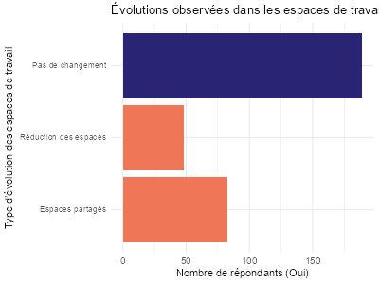

Figure 21 : Graphique de l’appréciation des salariés sur l’évolution des espaces de travail

L’analyse des évolutions perçues dans les espaces de travail montre qu’une très large majorité des répondants déclarent ne pas avoir constaté de changement significatif dans l’aménagement ou l’organisation de leurs lieux de travail. Cette tendance traduit une relative permanence des modes d’occupation et peut s’expliquer par la nature des activités majoritairement industrielles et technologiques de la zone, où les espaces sont souvent conçus pour des usages spécifiques (bureaux techniques, ateliers, laboratoires, etc.) difficilement modifiables à court terme.

Toutefois, une part non négligeable de salariés mentionne certaines évolutions récentes, notamment la mise en place d’espaces partagés et la réduction des surfaces de travail. Ces transformations, bien que minoritaires, traduisent une évolution des pratiques dans certaines entreprises, probablement liées à la recherche d’une meilleure optimisation foncière ou à l’adaptation aux nouvelles formes d’organisation du travail (télétravail, mutualisation des locaux). Elles concernent davantage les salariés des fonctions tertiaires et administratives que ceux exerçant des métiers manuels ou techniques. La ZAE Marticot apparaît comme un espace professionnel relativement stable dans sa configuration spatiale, où les aménagements évoluent lentement. Cette stabilité peut être perçue positivement par les salariés en termes de repères et de confort, mais elle témoigne également d’une faible dynamique de transformation des lieux de travail, limitant parfois l’adaptation aux nouvelles attentes en matière de convivialité, de flexibilité ou de bien-être au travail.

## C16 &C17 &C18 : liens et échanges entre salariés de la zone d’activité

C16 – Avez-vous des liens ou des échanges avec d’autres salariés d’entreprises de la zone d’activité de Marticot ?

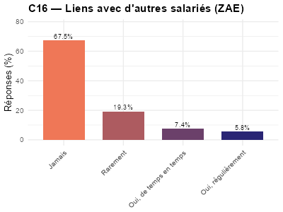

Figure 22 : Graphique du liens des salariés avec d'autres salariés de la zone d'activité

C17 : Si oui dans quel cadre ?

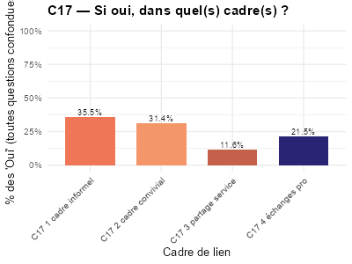

Figure 23 : Graphique des cadres de rencontres des salariés avec d’autres salariés de la zone d’activité

Il nous a semblé pertinent dans la partie de la perception de l’environnement de travail d’aborder la question des liens entre salariés.). Ce graphique illustre la fréquence des échanges entre les salariés et il est observé une forte prévalence de l’absence de liens entre salariés ; 87,5% des répondants déclarent n’avoir jamais de contact avec d’autres salariés de la ZAE, 19,3% indiquent en avoir rarement, 7,4% de temps en temps et seulement 5 ?8% régulièrement. D’autant que quand on demande aux personnes ayant des liens plus ou moins de manière fréquente, il s’agit du cadre informel qui prédomine avec 35,5%, dans certaines configurations sur la ZAE, des entreprises partagent des locaux et sont donc amenés à se côtoyer. De très proche, des échanges se réalisent dans un cadre convivial 31,4% dont on peut supposer que ce soit dans le cadre d’échanges via le club des entreprises en activité sur la commune avec des événements organisés. Les échanges professionnels (21,5%) et le partage des services (11,6%) ont des parts moins importantes, et doivent plutôt se réaliser sûrement dans les petites entreprises présentent dans la pépinière, dans laquelle on retrouve plus d’interactions et d’espaces mutualisés (espace de pause, espace de courriel, salle de réunion).

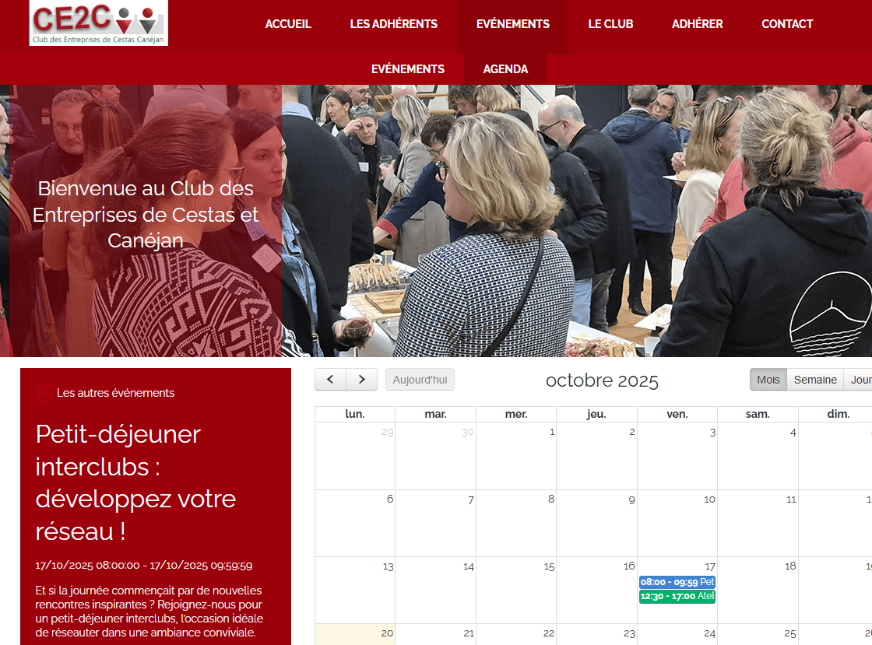

Image 5 : Site web du Club des Entreprises de Cestas et Canéjan (33), www.club-entreprises-cestas-canejan.fr

Cette répartition met en évidence une importante rupture entre les entreprises de la ZAE ce qui reflète la faible présence d’espaces mutualisés propice à ce que la convivialité et la rencontre se développe. Ce faussé est en partie créer par la présente de grandes entreprises qui ont leur propre emprise foncière et donc aucun lien avec d’autres entreprises. Cette frontière symbolique se matérialise notamment avec la présence de barrières, des entrées surveillées ou des clôtures qui délimitent. Cela pose des problématiques importantes notamment sur la gouvernance des ZAE. En effet les interactions sont essentielles pour développer des projets communs tel que de la mutualisation de services et faciliter les questions de gouvernance dans les ZAE. (CF fiche gouvernance)

C18 : Si non, souhaiteriez-vous avoir la possibilité d’avoir des liens ou des échanges avec d’autres salariés d’entreprises de la zone d’activité Marticot ?(note de 1 à 6)

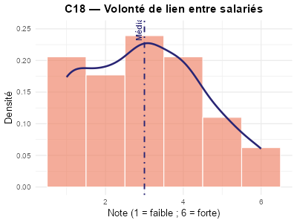

Figure 24 : Graphique de l’appréciation de la volonté de liens des salariés avec d’autres salariés de la zone d’activité

Cependant quand on demande aux salariés s’ils souhaiteraient avoir des liens avec des salariés de d’autres entreprises, les avis sont mitigés. Le graphique (de 1 = faible à 6 = forte volonté), montre une distribution **centrée autour des notes moyennes**, avec une **médiane située à 3,** traduisant une **volonté de lien plutôt modérée.**  
On observe une légère concentration des réponses entre **les notes 2, 3 et 4**, tandis que les valeurs extrêmes (5 et 6) restent plus rares.

Cela suggère que, si certains salariés qualifient la ZAE peu conviviale, une majorité n’est pas enthousiaste à l’idée de créer de liens, ni fortement favorable ni totalement désintéressée.  
L’investissement relationnel semble donc **faible à moyen,** sans véritable dynamique collective spontanée. Ces résultats peuvent confirmer les constats précédents (C16–C17) d’un **tissu professionnel peu interconnecté**, marqué par une **faible culture de coopération** entre entreprises, un **manque d’espaces physiques ou de temps dédiés** aux échanges, et peut-être une **représentation limitée de l’intérêt collectif** dans la zone.

## 

## C19 – Attachement au lieu de travail

C19 - Peut-on dire que vous êtes attaché à votre lieu de travail ?

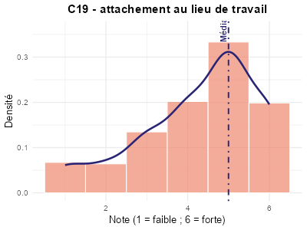

Figure 25 : Graphique de l’appréciation des salariés de l’attachement au lieu de travail

En mesurant le **degré d’attachement des salariés à leur lieu de travail,** on constate une **concentration marquée des réponses entre 4 et 6**, avec une **médiane située autour de 5.**  
Autrement dit, une majorité de répondants expriment un **attachement relativement fort à leur lieu de travail.** Les notes faibles (1 à 3) restent minoritaires, ce qui traduit un **ancrage positif** des salariés dans leur environnement professionnel quotidien. Si on fait le parallèle avec d’autres résultats, comme la question C18 sur la “volonté de lien”, plus centrée sur la relation entre salariés.  
On observe ici un **attachement plus fort au lieu de travail qu’aux relations interpersonnelles**, ce qui peut s’expliquer par une logique d’individualité des salariés ou un sentiment d’appartenance fort lié à l’entreprise mais non pas à la ZAE qui se traduirait par **un sentiment collectif ou communautaire**.

## C20 & C21 : Horaires de travail et temps de pause

C20 : Avez-vous des horaires fixes ou variables ?

C20 1 heure d’arrivé & C20 2 heure d’arrivé

| **Tranche horaire** | **Effectif** | **Pourcentage** |
| --- | --- | --- |
| Avant 6h | 1 | 0,8 % |
| 6h – 7h | 8 | 6,8 % |
| 7h – 8h | 8 | 6,8 % |
| 8h – 9h | 46 | 39,0 % |
| 9h – 10h | 51 | 43,2 % |
| 10h – 12h | 1 | 0,8 % |
| 14h – 18h | 1 | 0,8 % |

| **Tranche horaire** | **Effectif** | **Pourcentage** |
| --- | --- | --- |
| 12h – 14h | 6 | 5,2 % |
| 14h – 16h | 6 | 5,2 % |
| 16h – 17h | 14 | 12,2 % |
| 17h – 18h | 33 | 28,7 % |
| 18h – 19h | 51 | 44,3 % |
| 19h – 20h | 3 | 2,6 % |
| 20h – 22h | 1 | 0,9 % |
| 22h – 24h | 1 | 0,9 % |

(Je vais essayer de catégoriser par CSP) !

L’étude des rythmes quotidiens des salariés de la ZAE de Marticot met en évidence des schémas horaires d’activités de bureau, avec une forte concentration des arrivées et des départs sur des créneaux restreints.

Concernant les arrivées, la grande majorité des salariés rejoignent leur poste entre 8h et 10h, soit plus de 82 % des répondants. Le pic se situe entre 9h et 10h (43,2 %), suivi de la tranche 8h–9h (39 %). Les arrivées avant 7h ou après 10h restent marginales. Les départs suivent une dynamique similaire : près de 73 % des salariés quittent la zone entre 17h et 19h, avec un pic marqué entre 18h et 19h (44,3 %). Quelques départs plus précoces (entre 16h et 17h) sont observés, correspondant sans doute à des horaires aménagés ou à des temps partiels. Les départs tardifs (après 19h) restent rares.

Les horaires atypiques comme des arrivés dans l’après-midi et des départs tardifs restent marginales et peuvent être liées à des activités necessitant parfois des décalages comme la logistique ou les horaires dépendant des arrivages et départ des camions ou des métiers liées à la maintenance. C’est surtout la CSP ouvriers pouvant avoir ces horaires pénibles et décalés.

En parallèle, la répartition entre salariés en horaires fixes (38,3 %) et ceux en horaires variables (61,7 %) met en évidence une forte flexibilité temporelle au sein de la zone. Cette flexibilité pourrait être liée à la diversité des activités économiques représentées, mais aussi à des politiques internes d’aménagement du temps de travail, notamment pour éviter les embouteillages.

Ainsi, les salariés de Marticot présentent des rythmes de mobilité concentrés sur les heures de pointe, mais une part importante d’entre eux dispose d’une certaine marge de manœuvre dans leurs horaires. Cette configuration illustre un potentiel intéressant pour le développement de mobilités alternatives, comme le covoiturage ou le télétravail, afin d’atténuer la congestion routière observée aux entrées et sorties de la zone.

C21 : De quel temps disposez-vous le midi pour déjeuner ?

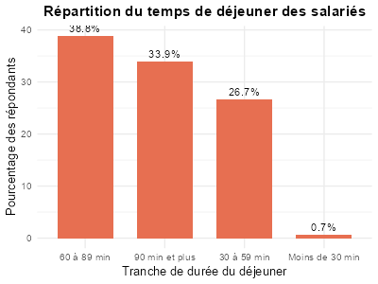

Figure  : Graphique de la répartition en % du temps de pause déjeuner des salariés par tranche

Les résultats indiquent une forte proportion de salariés disposant d’un temps de déjeuner relativement long. En effet, plus de 70 % des répondants (38,8 % + 33,9 %) déclarent une pause supérieure à une heure, tandis qu’environ un quart (26,7 %) bénéficient d’un temps compris entre 30 et 59 minutes. Seule une minorité marginale (0,7 %) déjeune en moins de 30 minutes.

Ces chiffres traduisent une organisation du travail plutôt souple, laissant aux salariés un temps suffisant pour se restaurer, se détendre ou réaliser d’autres activités pendant la pause méridienne. Cette tendance peut être mise en parallèle avec la prévalence des horaires variables (61,7 %), observée précédemment, qui facilite probablement cette flexibilité dans les temps de pause.

Ces résultats laissent penser que le temps de déjeuner constitue une opportunité de développer des services de restauration, d’espaces conviviaux et d’équipements sportifs comme vu dans la question sur les services plaidoyés. (Cf A9).

## C22 : le travail à l’extérieur de l’entreprise

C22 : Pouvez-vous être amené à exercer votre activité à l’extérieur de votre entreprise (réunion, chantier…) ?

| **C22 exercer extérieur** | **Fréquences** | **% du Total** | **% cumulés** |
| --- | --- | --- | --- |
| **N/A** | 14 | 4.3% | 4.3% |
| **Non** | 196 | 60.3% | 64.6% |
| **Oui** | 115 | 35.4% | 100.0% |

Cette question nous permet d’en savoir plus sur la nature des activités des salariés dans leur temps de travail. 60,3% ne réalisent pas de replacements à l’extérieur de l’entreprise ce qui se traduit par des activités administratives, techniques ou productives. Cependant 1/3 sont concernés par des activités extérieurs ce qui peut expliquer ce faible sentiment d’appartenance à la zone d’activité. Certaines activités peuvent amener aux salariés d’être finalement peu présent dans l’entreprise et donc sur la ZA en général à cause de déplacements.

## C23 & C24 : le télétravail

## http://127.0.0.1:53217/116bd1e8-32f6-4c07-9e93-ac29818c3564/90/res/90%20descriptives/resources/1561ef89756bcab2.pngC23 : Avez la possibilité de télétravailler ? & C24 : Si oui, combien de jours télétravaillez-vous par semaine en moyenne ?

|  | **C24 jour télétravail** |
| --- | --- |
| **N** | 231 |
| **Manquants** | 94 |
| **Moyenne** | 1.33 |
| **Médiane** | 1.50 |
| **Ecart-type** | 0.696 |
| **Minimum** | 0.00 |
| **Maximum** | 5.00 |

Figure 27 : Graphique de la pratique du télétravail des salariés de la zone d’activité

|  |  |  |  |
| --- | --- | --- | --- |
| C24 jour télétravail | Fréquences | % du Total | % cumulés |
| 0.0 | 20 | 8.7% | 8.7% |
| 0.5 | 7 | 3.0% | 11.7% |
| 1.0 | 75 | 32.5% | 44.2% |
| 1.5 | 80 | 34.6% | 78.8% |
| 2.0 | 41 | 17.7% | 96.5% |
| 2.5 | 1 | 0.4% | 97.0% |
| 3.0 | 5 | 2.2% | 99.1% |
| 5.0 | 2 | 0.9% | 100.0% |

Concernant le télétravail, la pratique est largement répandue avec 77% des salariés pouvant réaliser du télétravail et 1/3 ne pouvant pas. Cela traduit une majorité de salariés exerçant une activité bureaucratique et donc ne pas se rendre dans la ZA. Concernant le nombre dejour dont les salariés ont recours, on compte une médiane à 1,5 jours ce qui traduit une pratique partielle et flexible. En prenant en compte ceux qui n’utilisent pas le temps de télétravail (8,7%), une demi-journée (3%) et une journée (32,5%), 44,2% des salariés ont 1 jour ou moins de télétravail. Pour ceux ayant plus de 2 jours (17,7%), 2,5 jours (0,4%), 3jours et plus (3,2%) la part s’élève à 21,2%. Il y’a donc plus de personnes pratiquant du télétravail de manière partielle plutôt que de manière fréquente et importante. La présence sur site reste la norme mais la pratique est tout de même bien ancré dans les pratiques avec un usage régulier mais encore peu intensif.

## C25 : Habitudes avant et après le travail

## C25 : avant de venir au travail, avez-vous l’habitude de & C26 : En repartant du travail, avez-vous l’habitude de :

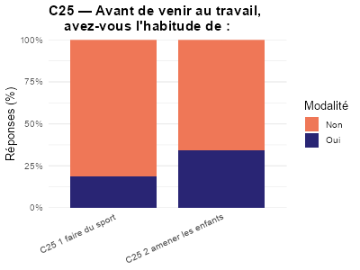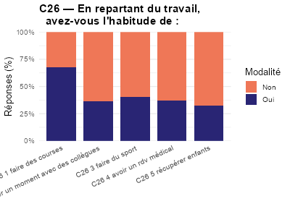

Figure 28: Graphique sur les habitudes des salariés avant de venir au travail

Figure 29 :Graphique sur les habitudes des salariés en repartant du travail

Pour mieux comprendre le rythme et les habitudes des salariés, nous avons voulu savoir qu’elles étaient les activités/ tâches qui sont réalisées avant et après leur journée sur le trajet domicile-travail et vis-versa.

Avant de venir au travail (C25) les pratiques restent relativement limités mais certaines sont indispensables pour les personnes comme amener les enfants à l’école, c’est le cas pour de 32,9% de salariés ou encore faire du sport avec tout de même 17,8%.

En repartant, les salariés ont également de multiples habitudes, une grande majorité réalise ses courses (65,2%), mais d’autres parts conséquentes se valent aussi. La pratique du sport est plus importante qu’avant le travail (39,1%), les rendez-vous médicaux de manière globale (35,7%), passer des moments avec les collèges (34,8%) ou encore chercher les enfants (31,1%).

Ces comportements traduisent une **organisation quotidienne où les temps personnels et familiaux s’enchaînent directement à la journée de travail**.  
Ils soulignent également l’importance des **services de proximité** dans le bon fonctionnement de la zone d’activités : **infrastructures sportives, offre médicale** ou encore **supermarché** apparaissent comme des **équipements stratégiques** susceptibles d’améliorer et de **simplifier le quotidien des salariés** (Cf A9 besoins en services).

# D : Modalités de transports

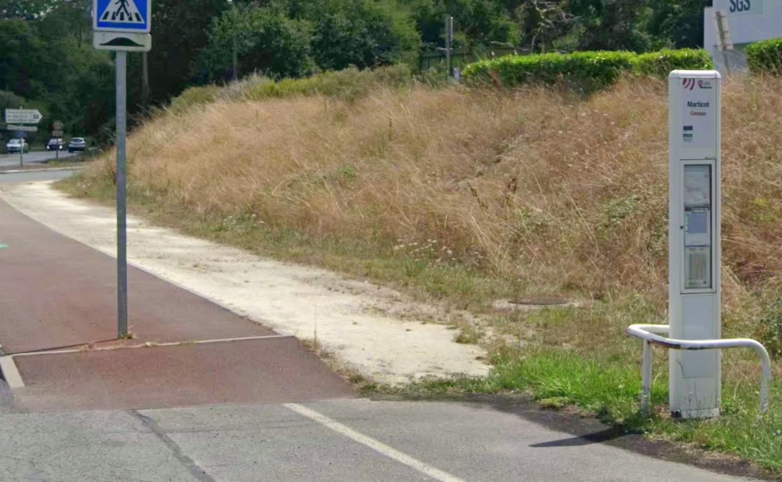Cette réflexion sur les activités liées aux trajets domicile-travail invite à aborder la question plus large des mobilités.  
Deux caractéristiques principales influencent ici les modes de déplacement.

Image  : Arrêt de bus Marticot, à l’entrée de la ZAE, GoogleStreetView, Septembre 2025

D’une part, la localisation de la zone d’activités, relativement isolée et peu intégrée au tissu urbain, rend les questions de mobilité centrales dans le quotidien des salariés.  
D’autre part, sa configuration spatiale suit le modèle traditionnel des zones d’activités, largement pensées autour de la voiture : abondance de parkings, voiries larges, mais peu d’infrastructures adaptées aux piétons ou aux cyclistes.

L’enjeu est donc d’améliorer l’accessibilité globale de la zone afin de favoriser des alternatives crédibles à la voiture individuelle et de réduire sa part modale dominante.  
Une meilleure prise en compte des mobilités actives et collectives apparaît indispensable pour renforcer la durabilité et l’attractivité du site.

## D27 &D28 : Modalités de transports

D27 : En général, quel(s) modes de transport utilisez-vous pour venir au travail ?

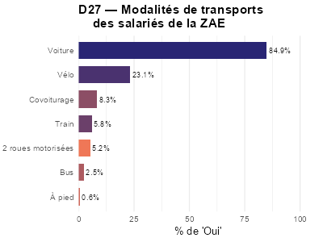

Figure 30 :Graphique de la répartition en pourcentage des différentes modalités de transports des salariés de la zone d’activité

|  |  |  |
| --- | --- | --- |
| Mode(s) de transport(s) | Oui (effectif) | % Oui (sur total des répondants) |
| Voiture | 276 | **84,9 %** |
| Vélo | 75 | **23,1 %** |
| Covoiturage | 27 | **8,3 %** |
| Train | 19 | **5,8 %** |
| Deux-roues motorisées | 17 | **5,2 %** |
| Bus | 8 | **2,5 %** |
| À pied | 2 | **0,6 %** |

La voiture est le premier mode de transport des salariés avec 84,9%, pouvant s’additionner avec les deux roues motorisées (5,2%) grimpant à 90,1% le taux d’utilisation de véhicules motorisés. Si on fait le lien avec les communes d’origines des salariés (2.4 communes des salariés) il n’est pas étonnant au vu de l’air d’attractivité avec plus de 69 communes différentes.

Ce qui est intéressant c’est d’analyser la part modale des salariés venant de Cestas même mais aussi des communes limitrophes.

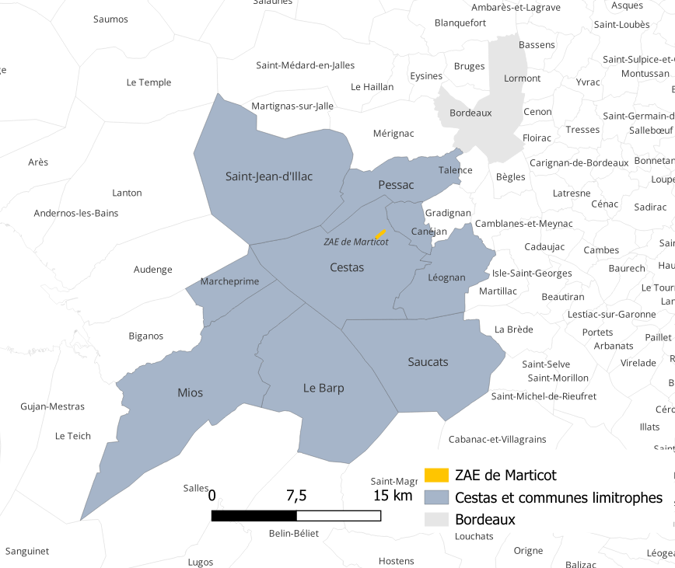

**© Cerema, octobre 2025**

Figure 31 :Cartographie des communes limitrophes de Cestas

| **Commune de résidence** | **Nombre de répondants** | **% utilisant la voiture/ deux roues motorisées** | **% utilisant le vélo** | **% utilisant le bus** |
| --- | --- | --- | --- | --- |
| **Le Barp** | 6 | 100,0 % | 0,0 % | 16,7 % |
| **Saint-Jean-d’Illac** | 1 | 100,0 % | 0,0 % | 0,0 % |
| **Saucats** | 1 | 100,0 % | 0,0 % | 0,0 % |
| **Léognan** | 17 | 88,2 % | 29,4 % | 0,0 % |
| **Cestas** | 40 | 82,5 % | 45,0 % | 2,5 % |
| **Pessac** | 34 | 82,4 % | 35,3 % | 2,9 % |
| **Marcheprime** | 3 | 66,7 % | 66,7 % | 0,0 % |

L’analyse des modes de déplacement selon la commune de résidence met en évidence une dépendance quasi exclusive à la voiture individuelle, marquée également dans la commune même de Cestas mais aussi des communes périphériques. Dans les communes rurales ou faiblement desservies comme Le Barp, Saucats et Saint-Jean-d’Illac, l’usage de la voiture atteint 100 % des salariés. Ces territoires, éloignés des pôles urbains et mal connectés au réseau de transports collectifs, ne disposent d’aucune alternative crédible à l’automobile.

Les communes plus proches de la métropole bordelaise, telles que Cestas (82,5 %) et Pessac (82,4 %), présentent des taux légèrement inférieurs, mais la voiture demeure le mode de transport largement dominant.   
Même dans Léognan (88,2 %), pourtant relativement bien située, l’usage de la voiture reste prépondérant, ce qui illustre la faible intermodalité et la difficulté d’accès à la zone d’activités autrement qu’en voiture. Les chiffres des bus (2,5% pour Cestas même, 2,9% pour Pessac) très bas reflètent des lacunes en terme de desserte en transports collectifs et la nécessité de développer des alternatives crédibles, qu’il s’agisse d’une meilleure offre de bus, de la création d’aires de covoiturage ou de la sécurisation des itinéraires cyclables reliant ces communes à la zone d’activités. Puisqu’il est important de souligner qu’un quart des salariés font usages du vélo, mais non pas de manière régulière, puisque les usagers continuent d’utiliser la voiture. (Cf D27 vélo).

D28 : Au cours de l’année changez-vous de mode de transports ?

|  |  |  |  |
| --- | --- | --- | --- |
| D28 changement transport dans l'année | Fréquences | % du Total | % cumulés |
| N/A | 20 | 6.2% | 6.2% |
| Non | 238 | 73.2% | 79.4% |
| Oui | 67 | 20.6% | 100.0% |

De plus sur les changements de transports au cours de l’année ou de la semaine, le taux est relativement bas (20,6%) contre 73,2% de salariés faisant le changement. Ces changements de transports signifient que les personnes font l’effort de faire l’intermodalité et d’utiliser des modes de déplacements doux (vélo par exemple ou des transports en communs. La cause N°1 des changements est la météo (15,1%) et des contraintes personnelles des individus (13,2%). Mais notre cas, les personnes sont contraintes à prendre leur voiture comme option n°1.

## D27 A : le bus

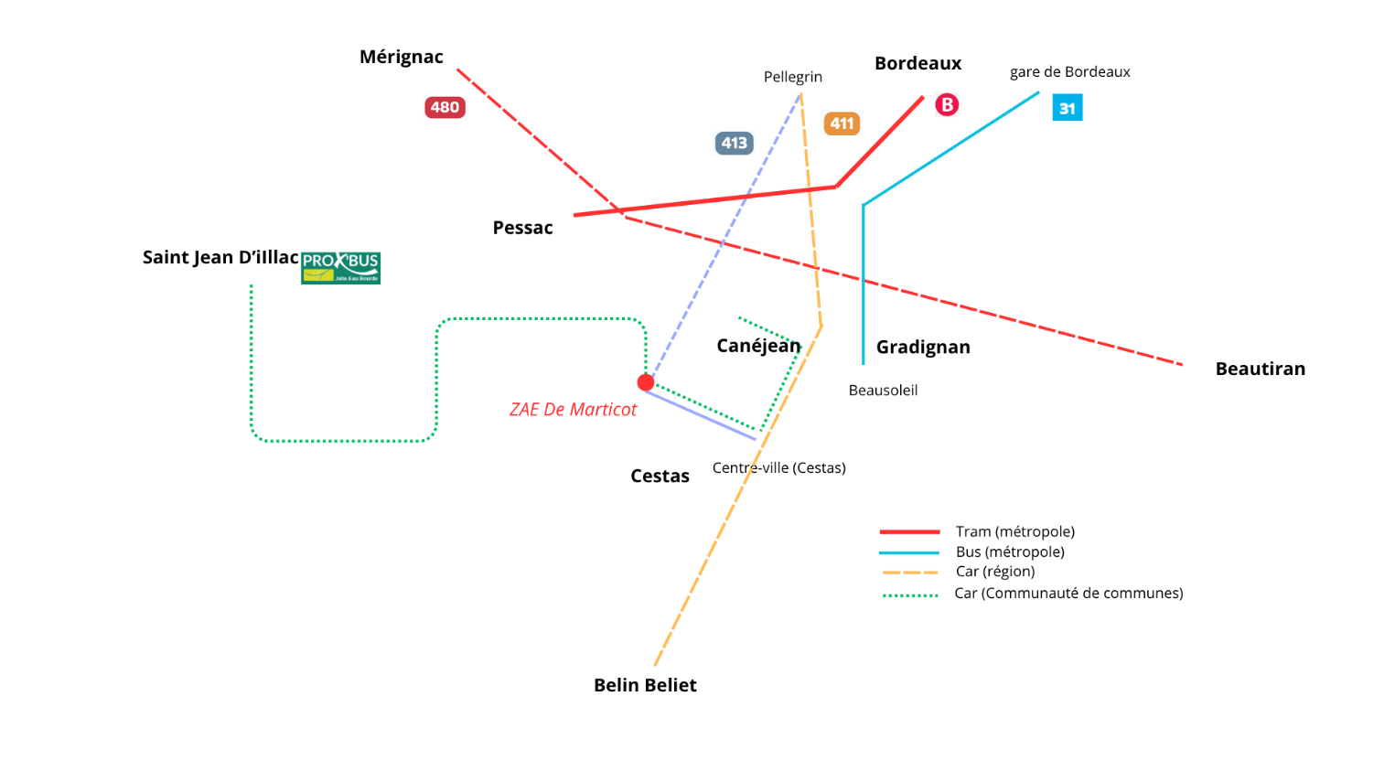

**© Cerema, octobre 2025**

Figure 32 : Carte mentale de l’offre de transports à Cestas et les connexions directes et indirectes avec Bordeaux métropole

La zone d’activités du Marticot bénéficie d’une desserte en transports collectifs relativement limitée et peu structurée, reflet d’une implantation périphérique et d’une dépendance historique à la voiture individuelle. Trois réseaux assurent aujourd’hui un accès à la zone : le Prox’bus, les cars régionaux Nouvelle-Aquitaine, et, plus indirectement, le réseau TBM de Bordeaux Métropole.

Le Prox’bus et la ligne 413 des cars régionaux sont les 2 lignes ayant un arrêt direct dans la zone d’activité. Ils jouent un rôle essentiel pour les déplacements de proximité entre Cestas, Canéjan et Saint-Jean-d’Illac, mais les fréquences demeurent faibles et centrées sur les heures de pointe, ce qui limite leur praticité pour les salariés travaillant en horaires décalés.

Les autres lignes lignes 411 et 480 assurent des liaisons vers Bordeaux, Pessac ou Le Barp, mais leurs arrêts se situent principalement sur les axes structurants de Cestas ou Canéjan, nécessitant souvent une correspondance ou une marche pour rejoindre la zone. Quant au réseau TBM, il ne dessert pas directement le Marticot, bien qu’il constitue la principale porte d’entrée métropolitaine par le biais des arrêts et correspondances situés à Pessac ou Gradignan.

Cette configuration illustre une des difficultés dans l’offre de transports collectifs : chaque réseau opère dans une logique territoriale distincte, sans interconnexion fluide. Pour les salariés, cela se traduit par un accès complexe, peu avantageux face à la voiture. L’amélioration des liaisons intermodales (Prox’bus ↔ Cars ↔ TBM). Il est d’ailleurs difficile de consulter les différentes possibilités de crrespondance entre les différents opérateurs, sur le site TBM la ligne locale n’apparait pas, sur certaines applaications d’itiniériares les cars régionaux n’apparaissent pas ou proposent directement la voiture comme option principale.

La création d’arrêts mutualisés et le renforcement des fréquences apparaissent donc comme des leviers essentiels pour rendre la zone plus accessible et soutenir une mobilité plus durable.

D27 A 1 : Quel réseau de bus utilisez-vous ?

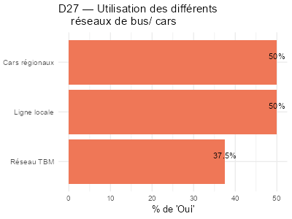

Figure 33 : Graphique de la répartition des différents réseaux de bus/ car par les usagers

D27 A 2 : Dans quelle mesure les horaires de bus sont compatibles avec vos horaires de travail ?

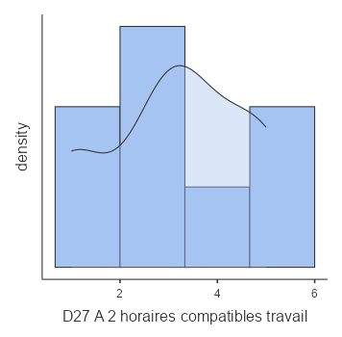

Figure  : Graphique de la densité su l’appréciation de la compatibilité des horaires de travail avec les horaires de bus

*D27 A 3 : Dans quelle mesure la fréquence des bus est-elle satisfaisante ?*

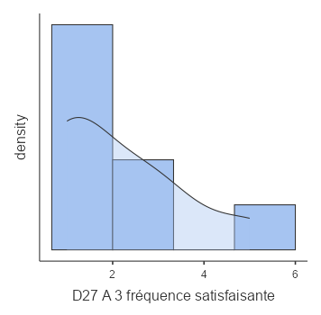

Figure 35: Graphique de la densité de satisfaction des usagers de la fréquence des bus/cars

Sur les usagers, qui, on le rappelle représentent 2,5% du total des modalités de transports.

Les **cars régionaux** et les **lignes locales** sont utilisés par **la moitié des répondants** (50 %), tandis que le **réseau TBM**, pourtant structurant à l’échelle métropolitaine, n’est cité que par **37,5 %** des usagers. Ce constat s’explique principalement par la localisation périphérique de la ZAE du Marticot, à la limite du périmètre métropolitain, et par la faible interconnexion entre les réseaux. La compatibilité des horaires entre le bus et le travail reste mitigé sans réelles tendances avec une moyenne de 3,13. Enfin sur la question de la satisfaction de la fréquence, la médiane est de 1,5 sur une graduation de 1 à 6. Cette insatisfaction est sans doute l’un des facteurs de cette dépréciation des transports en communs face à la voiture en plus d’un tissage intermodale complexe.

## D27 B Si vous prenez le train

Même si l’usage du train reste très limité quant à la totalité des salariés, il reste plus utilisé que le bus et cela s’explique par un point d’intérêt non négligeable. Puisque la ZAE se situe à 3km d’une gare intercités SCNF. Une ligne TER relie Bordeaux-Arcachon avec comme arrêts Talence Pessac Cestas Marcheprime, Le Teich, Biganos. De Bordeaux, le trajet est très rapide, on compte environ 15min depuis la gare de Bordeaux Saint-Jean (sans les retards bien sûr…) avec une fréquence de 30min pour chaque train dans une amplitude de 6h00 à 9h00 et de 16h à 19h00 pour les horaires de pointes.

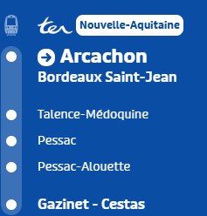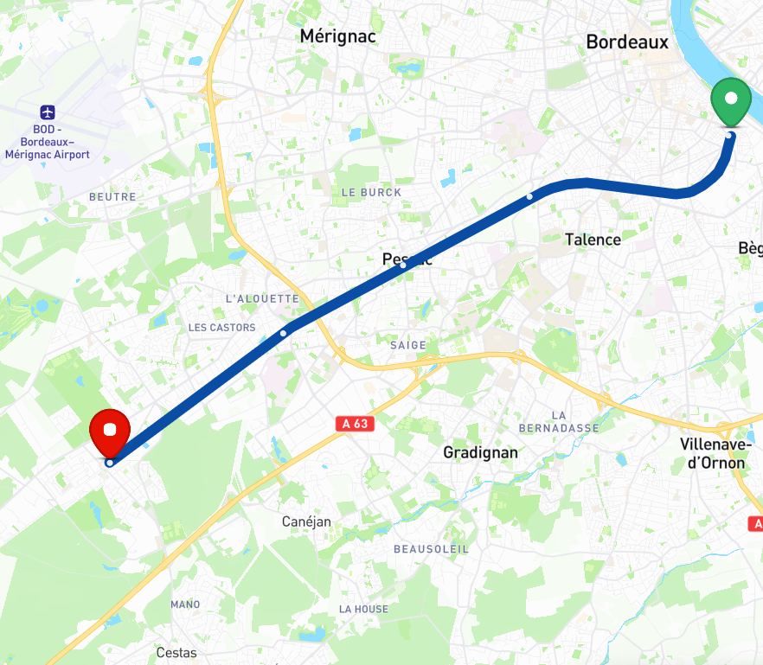

Gare Saint-Jean Bordeaux

ZAE De Marticot

Gare SNCF Cestas Gazinet

Figure 36 : Cartographie de la ligne Ter Bordeaux-Arcachon à proximité de la zone d’activité

|  | **D27 B 1 horaire train compatible horaire travail** |
| --- | --- |
| **N** | 19 |
| **Manquants** | 306 |
| **Moyenne** | 4.47 |
| **Médiane** | 5 |
| **Ecart-type** | 1.50 |
| **Minimum** | 1 |
| **Maximum** | 6 |

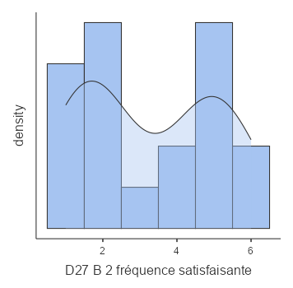

Figure 37 : Graphique de densité de la satisfaction de la fréquence des trains

Les salariés utilisant le train évaluent globalement de manière positive la compatibilité des horaires de train avec leurs horaires de travail, avec une moyenne de 4,47/6. Cela montre que ce moyen de transport constitue une alternative crédible à la voiture pour une partie des actifs de la zone d’activité.  
En revanche, la satisfaction concernant la fréquence des trains apparaît plus nuancée, avec une moyenne de 3,26/6, traduisant un service jugé parfois insuffisant ou irrégulier pour un usage quotidien.

Les principaux usagers résident dans des communes situées le long de la ligne TER Bordeaux–Arcachon (Arcachon, Le Teich, Marcheprime, Biganos, La Teste-de-Buch). Ces localisations bénéficient d’un accès direct et pratique à la gare de Cestas-Gazinet ou aux arrêts intermédiaires, ce qui renforce le potentiel de développement de cette mobilité.  
Pourtant, la comparaison avec les salariés de ces mêmes communes utilisant encore majoritairement la voiture montre que le potentiel de report modal vers le train reste important.

Enfin, les salariés bordelais apparaissent également comme un public stratégique : confrontés à une forte congestion routière, ils pourraient trouver dans le train une solution de déplacement plus fiable et plus rapide pour accéder à la zone d’activité, 39,1% utilise le train comme moyen de mobilité.

| **Commune** | **Répondants** | **Utilisent le train** | **Utilisent la voiture** | **% Train** | **% Voiture** |
| --- | --- | --- | --- | --- | --- |
| **Arcachon** | 2 | 1 | 2 | 50.0 % | 100.0 % |
| **Le Teich** | 4 | 2 | 4 | 50.0 % | 100.0 % |
| **Talence** | 17 | 1 | 16 | 5.9 % | 94.1 % |
| **Pessac** | 34 | 1 | 28 | 2.9 % | 82.4 % |
| **Biganos** | 5 | 1 | 4 | 20.0 % | 80.0 % |
| **Bordeaux** | 23 | 9 | 16 | 39.1 % | 69.6 % |
| **Marcheprime** | 3 | 1 | 2 | 33.3 % | 66.7 % |
| **Floirac** | 2 | 1 | 1 | 50.0 % | 50.0 % |
| **La Teste-de-Buch** | 1 | 1 | 0 | 100.0 % | 0.0 % |
| **Lormont** | 1 | 1 | 0 | 100.0 % | 0.0 % |

## 

## D27 C Si vous prenez la voiture

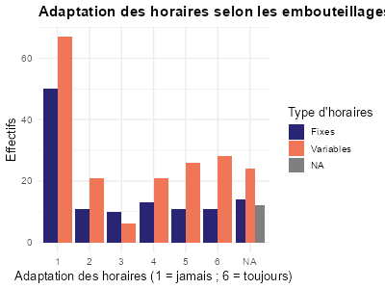

Figure 38 : Graphique des appréciations des usagers sur l’adaptation des horaires de travail selon les embouteillages et le type d’horaires des salariés

Pour les automobilistes, nous avons cherché à savoir l’impact du trafic sur les horaires de travail en heures d’arrivés et de départ des salariés. La majorité (42,5%) attribuent une note faible de 1 sur une graduation jusqu’à 6. Ce qui peut signifier que les salariés n’ont pas besoins d’adapter ou qu’ils n’ont pas la possibilité et doivent subir la congestion routière lors de leur trajet. Cette faible flexibilité peut signifier qu’ils n’ont pas la possibilité d’avoir des horaires moins exposés aux embouteillages et doivent donc adapter leur heure de départ et ne pas partir quand ils veulent. Les contraintes personnelles peuvent également impacter cette tendance, en effet les personnes devant amener leurs enfants à l’école n’ont pas plus de marche de manœuvre pour éviter cette pénibilité.

Quand on compare entre les personnes ayant des horaires fixes et variables la tendance est relativement identique. Le test du khi² d’indépendance (χ²(5, N=275) = 7,95 ; p = 0,159) ne met pas en évidence de lien significatif entre le type d’horaires (fixes ou variables) et l’adaptation des horaires en fonction des embouteillages.  
Bien que les salariés disposant d’horaires variables semblent légèrement plus nombreux à adapter leurs déplacements, cette différence n’est pas statistiquement significative.  
Ces résultats suggèrent que la flexibilité horaire ne constitue pas, à elle seule, un facteur déterminant dans l’adaptation aux embouteillages.

Les personnes ayant des horaires variables estiment également en majorité ne pas du tout adapter leurs horaires de travail en fonction des embouteillages (24,4%). Cela peut signifier qu’ils estiment ne pas avoir besoin d’adapter grâce à leurs horaires variables. Ils sont également beaucoup plus nombreux à déclarer s’adapter davantage aux conditions de circulation, avec une distribution plus équilibrée sur les notes moyennes et élevées. Cela traduit une **plus grande flexibilité dans l’organisation du travail,** leur permettant d’éviter les heures de pointe ou de décaler leurs trajets.

## D27 D : Si vous prenez le vélo/ trottinette

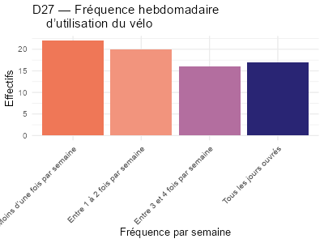

Figure 39 : Graphique de la fréquence hebdomadaire d’utilisation du vélo par les usagers

L’utilisation du vélo par les salariés de la zone apparaît relativement homogène, bien que majoritairement occasionnelle. Une part importante des cyclistes déclare utiliser ce mode de transport moins d’une fois par semaine (29,3%), ou entre une et deux fois par semaine (27%). Environ un quart (21%) des répondants l’utilisent trois à quatre fois par semaine, tandis que 22% déclarent se déplacer quotidiennement à vélo. Cette répartition traduit une pratique encore partielle, souvent conditionnée par la météo, la distance domicile-travail ou encore le télétravail, qui limite la fréquence des trajets vers la zone.

Concernant les infrastructures, la majorité des entreprises de la ZAE semblent avoir investi dans des équipements favorables à la pratique cyclable : 92% des usagers indiquent bénéficier d’un stationnement pour vélo, 78,7% disposent d’un vestiaire, et 80% ont la possibilité de se doucher sur leur lieu de travail.

Ces chiffres témoignent d’un engagement concret des entreprises en faveur de la mobilité douce, facilitant les conditions d’accès pour les salariés souhaitant adopter le vélo comme mode de déplacement régulier.

## D27 E : Si vous êtes piétons

D27 E 1 : Avez-vous un trottoir sur l’ensemble de votre itinéraire ? & D27 A 2 : En tant que piéton, dans quelle mesure vous sentez-vous en sécurité lors de vos déplacements ?

Sur l’ensemble de l’échantillon, seulement deux personnes déclarent venir à pied sur la zone d’activités. Ce chiffre extrêmement faible confirme l’isolement de la zone, éloignée des zones d’habitation et difficilement accessible autrement qu’en véhicule motorisée ou en vélo. Pourtant, à environ 500 mètres, on retrouve des lotissements résidentiels qui pourraient potentiellement générer des déplacements piétons.

Cependant, les conditions de cheminement ne sont pas favorables : la route départementale ne comporte ni trottoirs ni espaces sécurisés pour les piétons. Si une piste cyclable longe une partie de la voie principale jusqu’à la zone d’activités, celle-ci ne compense pas l’absence d’aménagements piétons adaptés.

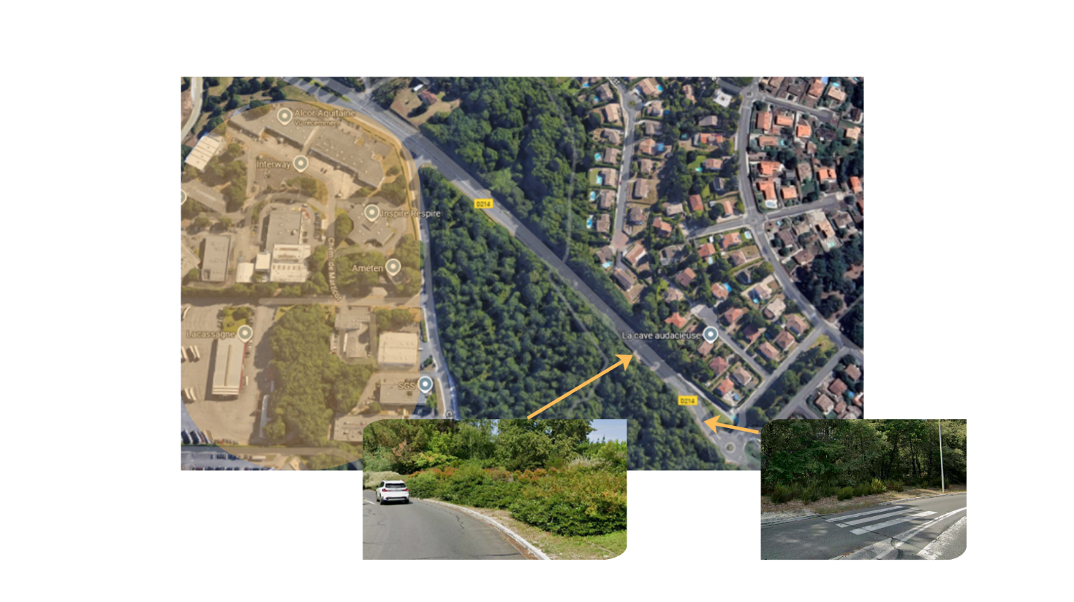

Image  : Vue satellite du site de Marticot avec une zone pavillonaire en proximité ; image de gauche : Côté droit de la route de Fourc, D214 ; image 2 : passage piéton route de Fourc, D214 ; Google Street View, Septembre 2025

À l’intérieur même de la zone, les problématiques de cheminement persistent. Certaines voiries ne disposent pas de trottoirs, rendant la marche inconfortable voire dangereuse. La partie sud est particulièrement concernée, avec l’absence totale de trottoirs et la présence fréquente de véhicules stationnés sur la chaussée. Les quelques salariés se déplaçant à pied ont évalué la sécurité de leur trajet à 2 sur 6, ce qui témoigne d’un sentiment d’insécurité réel.

Même si le nombre de marcheurs est très faible, cette situation doit être prise en compte : elle illustre le manque d’infrastructures favorables à la marche et le potentiel inexploité des déplacements de proximité. Des salariés résidant à proximité immédiate pourraient envisager la marche si les conditions de sécurité et de confort étaient améliorées.

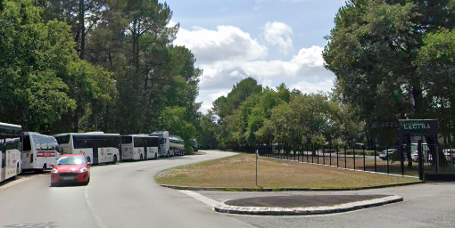

Image  : Chemin de Marticot, entrée de l’entreprise Lectra ; Google Street View, Septembre 2025

## D27 F  : Covoiturage

## D27 F  1 : A quelle fréquence faites-vous du covoiturage ?

| **D27 F 1 fréquence du covoiturage** | **Fréquences** | **% du Total** | **% cumulés** |
| --- | --- | --- | --- |
| **1 fois par semaine** | 1 | 3.8% | 3.8% |
| **2 à 4 fois par semaine** | 7 | 26.9% | 30.8% |
| **Quelques fois par an** | 3 | 11.5% | 42.3% |
| **Quelques fois par mois** | 9 | 34.6% | 76.9% |
| **Tous les jours ouvrés** | 6 | 23.1% | 100.0% |

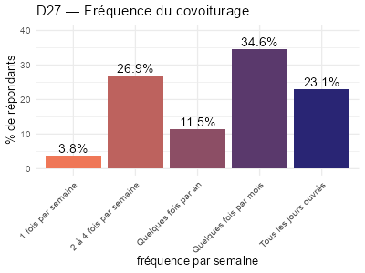

Figure 40 : Graphique de la répartition de la fréquence de la pratique du covoiturage par les salariés

La pratique du covoiturage au sein des salariés reste modérée et principalement occasionnelle.  
Les résultats montrent que près d’un tiers (34,6%) des répondants ont recours à ce mode de déplacement quelques fois par mois, tandis qu’un quart environ (26,9%) l’utilisent entre deux et quatre fois par semaine.  
Seuls 23,1% déclarent covoiturer tous les jours ouvrés, traduisant une utilisation régulière mais minoritaire. À l’inverse, le covoiturage ponctuel demeure significatif : 11,5% le pratiquent quelques fois par an, et 3,8% seulement une fois par semaine.  
Ces données témoignent d’une pratique encore limitée et irrégulière, souvent dépendante des opportunités de trajet partagé (compatibilité des horaires, collègues proches géographiquement, disponibilité des plateformes, etc.).

Ainsi, bien que la pratique du covoiturage soit présente sur la zone d’activité, elle ne constitue pas encore une alternative solide à la voiture individuelle.  
Cependant, certains résultats révèlent un potentiel de développement significatif : près de 70 % des salariés pratiquant le covoiturage le font avec leurs collègues, soulignant que cette modalité repose avant tout sur les liens professionnels existants.  
Ce constat suggère qu’un dispositif de mise en relation interentreprises pourrait renforcer et pérenniser la pratique, en facilitant l’organisation des trajets communs au-delà des frontières de chaque structure.  
Seulement 0.9% des personnes utilisent une aire de coivturage et 0,6% passent par une application de covoiturage.

Le covoiturage représente ainsi un levier concret pour réduire la part modale de la voiture individuelle, à condition d’être mieux coordonné à l’échelle de la zone, avec un service mutualisé pour mettre en relation les salariés d’une même entreprise mais aussi de d’autres.

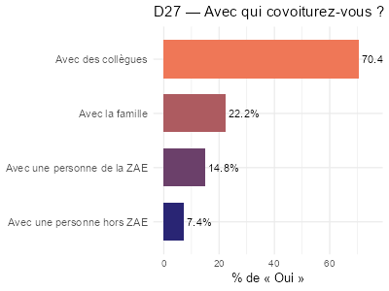

Figure 41 : Graphique en pourcentage de la nature des covoiturages des salariés

## D28 Si pas d’utilisation de transports en communs

D28 1 : Existe-t-il un transport en commun pour votre trajet ?

|  |  |  |  |
| --- | --- | --- | --- |
| Fréquences de D28 transports en communs | | | |
| **D28 transports en communs** | **Fréquences** | **% du Total** | **% cumulés** |
| **Non** | 239 | 77.9% | 77.9% |
| **Oui** | 68 | 22.1% | 100.0% |

D28 2 : Si oui, pourquoi ne l’utilisez-vous pas ?

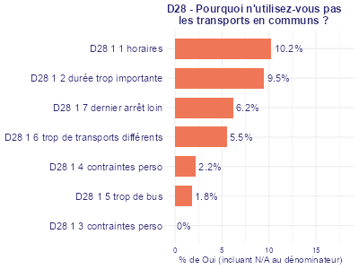

Figure 42 : Graphique en pourcentage des raisons de la non utilisation des transports en communs des salariés

L’analyse de la question D28 montre que seulement 22,1 % des salariés déclarent utiliser les transports en commun pour se rendre sur la zone d’activité, contre près de 78 % qui ne les utilisent pas. Cette faible part illustre les limites d’accessibilité de la ZAE de Marticot par les transports collectifs, en cohérence avec les constats précédents sur la dépendance à la voiture individuelle.

Parmi les raisons invoquées par les non-usagers, les contraintes d’horaires (10,2 %) et la durée trop importante du trajet (9,5 %) apparaissent comme les principaux freins. Ces éléments traduisent une inadéquation entre les horaires de travail et ceux des réseaux de transport (TBM, cars régionaux, Prox’bus), ainsi qu’un temps de parcours jugé trop long par rapport à la voiture.  
D’autres motifs, tels que l’éloignement du dernier arrêt (6,2 %) ou la multiplication des correspondances (5,5 %), renforcent l’idée d’un réseau pas assez adéquat à la localisation périphérique de la zone et à la diversité des communes de résidence des salariés.

Les contraintes personnelles ou professionnelles (environ 2 à 3 %) sont quant à elles plus marginales mais rappellent que la flexibilité des déplacements (horaires variables, obligations familiales, etc.) reste un facteur clé dans le choix du mode de transport. En somme, ces résultats montrent que l’usage des transports collectifs reste limité non par un manque d’offre totale, mais plutôt par un déficit d’adéquation entre l’offre existante et les besoins réels des salariés en termes d’horaires, de fréquence et de proximité des arrêts. Cela plaide pour une réflexion sur une meilleure connexion entre la ZAE de Marticot et les réseaux structurants, ainsi que sur des solutions de rabattement ou de mobilité partagée (navettes, covoiturage organisé).

## D29 : Si pas d’utilisation de covoiturage

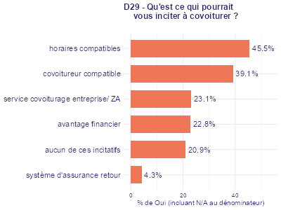

Figure 43 : Graphique en pourcentage des incitatifs que les usagers souhaiteraient pratiquer le covoiturage

Nous nous ommes également intéresser sur les les leviers potentiels d’incitation au covoiturage pour les salariés de la zone d’activité.  
Les résultats montrent que les facteurs organisationnels sont les plus déterminants :

* 45,5 % des répondants estiment que des horaires compatibles avec d’autres salariés constitueraient un incitatif majeur,
* tandis que 39,1 % soulignent l’importance de trouver un covoitureur compatible (trajet, horaires, affinités, etc.).

Ces réponses traduisent une forte sensibilité à la flexibilité temporelle, principale contrainte à la mise en place du covoiturage, surtout dans une zone où les rythmes de travail peuvent varier d’une entreprise à l’autre. (horaires fixes, variables peuvent dépendrent en fonction des entreprises)

Les incitations structurelles ou matérielles sont perçues comme secondaires : environ 23 % des répondants seraient motivés par la mise en place d’un service de covoiturage dédié à la ZAE ou porté par les entreprises, et 22,8 % par un avantage financier (ex. indemnités, participation, primes). Enfin, près d’un salarié sur cinq (20,9 %) déclare qu’aucun de ces dispositifs ne l’inciterait à covoiturer, traduisant un certain attachement à l’autonomie de la voiture individuelle. Le système d’assurance retour (4,3 %) reste marginal, suggérant que la principale attente ne porte pas sur la sécurité du dispositif mais bien sur la compatibilité pratique et organisationnelle.

Ces résultats confirment qu’un covoiturage efficace sur la ZAE passerait avant tout par une coordination interentreprises des horaires, la mise en relation entre salariés proches géographiquement, et éventuellement un accompagnement institutionnel ou financier.

# E - Pause déjeuner

Cette sous partie a pour objectif de comprendre la pause déjeuner des salariés en ciblant leurs habitudes. Elle est essentielle dans le quotidien d’un salarié et contribue au bien-être personnel et à son intégration dans son environnement professionnel.

E30 : En général le midi, vous déjeuner :

|  |  |  |  |  |
| --- | --- | --- | --- | --- |
| Tables de contingence | | | | |
|  | | **E30 2 déjeuner extérieur** | |  |
| **E30 1 déjeuner sur place** |  | **Non** | **Oui** | **Total** |
| Non | Quantité | 1 | 30 | 31 |
|  | % par ligne | 3.2% | 96.8% |  |
| Oui | Quantité | 239 | 38 | 277 |
|  | % par ligne | 86.3% | 13.7% |  |
| Total | Quantité | 240 | 68 | 308 |
|  | % par ligne | 77.9% | 22.1% |  |
|  |  |  |  |  |

 Ce tableau de contingence nous permet de savoir le nombre d’individus déjeunant sur place et à l’extérieur, mais aussi ceux qui mixe ces deux pratiques.

La grande majorité des salariés (86,3 %) qui déjeunent sur place ne vont pas à l’extérieur pour le repas.  
→ Cela confirme que la plupart des salariés disposent d’un espace de restauration interne (cantine, salle dédiée, etc.) et y mangent régulièrement.

13,7 % des salariés qui déjeunent sur place vont parfois aussi à l’extérieur, ce qui traduit une variabilité dans les pratiques, en alternant repas internes et externes selon les jours ou les contraintes. À l’inverse, presque tous ceux qui ne déjeunent pas sur place (96,8 %) vont déjeuner à l’extérieur.  
→ Cela montre que le déjeuner à l’extérieur est une nécessité plutôt qu’un choix pour ceux qui n’ont pas de solution sur site.Globalement, 77,9 % des salariés déjeunent principalement sur place, contre 22,1 % à l’extérieur. Cela illustre une forte centralité de la restauration interne dans les pratiques quotidiennes.

## E30 1 et E30 2 : Déjeuner sur place et à l’extérieur

Figure 44 : Graphique de la fréquence en % des lieux de déjeuner pour les salariés mangeant sur place

## E30 1 & 2 : Si vous déjeuner sur place vous & si vous déjeunez à l’extérieur vous

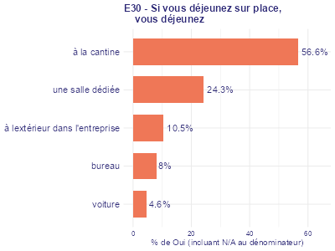

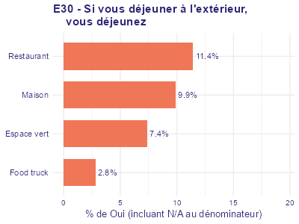

Figure 45 : Graphique de la fréquence en % des lieux de déjeuner pour les salariés mangeant à l’extérieur

Dans l’ensemble, la pause-déjeuner s’effectue majoritairement sur place, avec plus de la moitié des répondants (56,6 %) qui déjeunent à la cantine. Cela montre que les entreprises de la zone disposent de structures collectives adaptées ou que les salariés ont accès à une offre mutualisée efficace. Près d’un quart (24,3 %) déjeunent dans une salle dédiée, traduisant la présence d’espaces aménagés en interne, tandis que 10,5 % mangent à l’extérieur mais à proximité de l’entreprise, sans quitter le site. Les repas pris au bureau (8 %) ou dans la voiture (4,6 %) restent marginaux mais témoignent d’un besoin d’intimité ou d’un manque d’espaces conviviaux pour certains salariés.

En revanche, lorsque les salariés déjeunent à l’extérieur, les pratiques deviennent plus diffuses. Le restaurant (11,4 %) et le retour au domicile (9,9 %) sont les options les plus courantes, tandis que les espaces verts (7,4 %) et les food trucks (2,8 %) sont nettement moins fréquentés. Ces faibles taux traduisent à la fois une offre de restauration extérieure limitée autour de la zone et une accessibilité restreinte pour s’y rendre sur le temps de midi.

En conclusion, ces résultats soulignent une forte dépendance à la restauration sur site. Ils mettent également en évidence un potentiel d’amélioration des offres extérieures, notamment par le développement de solutions mobiles (food trucks), d’espaces verts aménagés et de liens piétons plus sûrs et agréables vers les commerces et restaurants environnants. Cela permettrait de diversifier les pratiques de pause-déjeuner et d’améliorer la qualité de vie au travail sur la ZAE.

|  |  |  |  |
| --- | --- | --- | --- |
| E31 : En général le midi vous :  Fréquences de E31 mangez quoi | | | |
| **E31 mangez quoi** | **Fréquences** | **% du Total** | **% cumulés** |
| **Vous allez vous acheter à manger (boulangerie, restaurant, supermarché...)** | 28 | 9.2% | 9.2% |
| **Vous mangez ce que l’on vous propose (cantine/self)** | 164 | 53.6% | 62.7% |
| **Vous mangez ce que vous cuisinez (gamelle, sandwich…)** | 114 | 37.3% | 100.0% |

 Les pratiques alimentaires des salariés révèlent une majorité des repas pris au sein de la structure de travail. En effet, 53,6 % des répondants déclarent manger ce qu’on leur propose (repas de cantine ou self), confirmant l’importance des infrastructures internes dans l’organisation du repas de midi. Il est important de rappeler ques des grandes entreprises comme Lectra ou Striker ont une surreprésentation sur notre échantillon au vu du nombre impportant de salariés. Il est donc normal que des grandes entreprises de cette taille possèdent un service interne de restauration.

A contrario, près de 37,3 % des salariés apportent leur propre repas (gamelle, sandwich, etc.), cela peut refléter un choix économique mais surtout une habitude liée à l’absence de restauration collective pour certaines entreprises. Enfin, 9,2 % des répondants déclarent acheter leur repas à l’extérieur (boulangerie, restaurant, supermarché). Cette part relativement faible s’explique sans doute par la localisation périphérique de la zone d’activité, où l’offre de restauration est limitée.

Globalement, ces résultats mettent en évidence que les salariés disposent majoritairement d’une solution de restauration sur site ou auto-organisée, mais que l’offre extérieure reste marginale, ce qui peut être un frein à la diversification des pratiques alimentaires.

# Conclusion et discussion

* Etude exploratrice qui permet d’ouvrir le champs d’analyses qualitatifs des ZAE en mettant au centre l’individu.
* Méthodologie applicable à toutes les ZAE mais réflexion poussée sur les caractéristiques
* Échantillon conséquent mais reste limité, à interpéter avec recul
* Demande beaucoup de temps et de rélfexion dans l’élaboration

|  |  |  |  |
| --- | --- | --- | --- |
| C24 jour télétravail | Fréquences | % du Total | % cumulés |
| 0.0 | 20 | 8.7% | 8.7% |
| 0.5 | 7 | 3.0% | 11.7% |
| 1.0 | 75 | 32.5% | 44.2% |
| 1.5 | 80 | 34.6% | 78.8% |
| 2.0 | 41 | 17.7% | 96.5% |
| 2.5 | 1 | 0.4% | 97.0% |
| 3.0 | 5 | 2.2% | 99.1% |
| 5.0 | 2 | 0.9% | 100.0% |

## Style de tableau

|  |  |  |  |  |
| --- | --- | --- | --- | --- |
| B11 nb salariés | Fréquences | % du Total | % cumulés | Colonne 4 |
| Entre 10 et 250 salariés | 22 | 7.0% | 8.7% | 00000 |
| Entre 250 et 5000 salariés | 263 | 83.2% | 11.7% | 00000 |
| Moins de 10 salariés | 24 | 7.6% | 44.2% | 00000 |
| Plus de 5000 salariés | 7 | 2.2% | 78.8% | 00000 |

|  |  |  |  |  |
| --- | --- | --- | --- | --- |
|  | Colonne 1 | Colonne 2 | Colonne 3 | Colonne 4 |
| Ligne 1 | 00000 | 00000 | 00000 | 00000 |
| Ligne 2 | 00000 | 00000 | 00000 | 00000 |
| Ligne 3 | 00000 | 00000 | 00000 | 00000 |
| Ligne 4 | 00000 | 00000 | 00000 | 00000 |

Pour les tableaux :

Essayer de ne mettre qu’une seule couleur et ses nuances, ou de rester le plus sobre possible

|  |  |  |
| --- | --- | --- |
| B11 nb salariés | Fréquences | % du Total |
| Entre 10 et 250 salariés | 22 | 7.0% |
| Entre 250 et 5000 salariés | 263 | 83.2% |
| Moins de 10 salariés | 24 | 7.6% |
| Plus de 5000 salariés | 7 | 2.2% |

## Style de cartographie





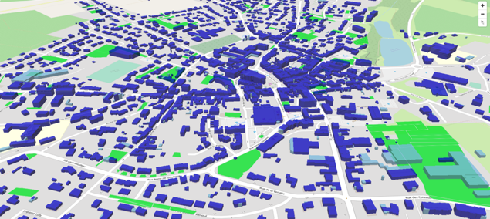



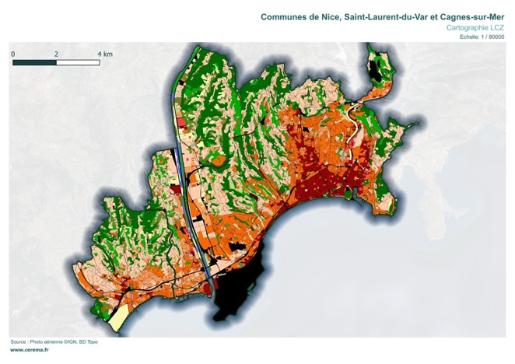

Pour les cartes Cerema, bien mettre un titre, éviter de mettre le logo Cerema et insérer plutôt la mention © Cerema sur la carte ou dans la légende / la source

# Annexes

## Bibliographie

Moreau. (2022). *Word 365.* Lyon.

## Glossaire



1. Le Cerema est un établissement public relevant des ministères chargés de l’Aménagement du territoire et de la Transition écologique